|  |
| --- |
| **TRƯỜNG ĐẠI HỌC CẦN THƠ** KHOA CÔNG NGHỆ THÔNG TIN & TRUYỀN THÔNG  https://encrypted-tbn0.gstatic.com/images?q=tbn:ANd9GcTEVELCg1Ph2Q35iGhEPjPM-CZPQJ4bENjYQpf6b-_XHr4CWiLT  Lớp DI17Y1A1 - Ngành Công nghệ thông tin  Niên Luận – TN408 Đề tài:XÂY DỰNG WEBSITE THƯƠNG MẠI ĐIỆN TỬGIỚI THIỆU VÀ BÁN CÂY CẢNH GIÁO VIÊN HƯỚNG DẪN: SINH VIÊN THỰC HIỆN:  TS. Nguyễn Nhị Gia Vinh Huỳnh Huệ Trúc  MSSV: B1706774   Cần Thơ, 2020 |

|  |
| --- |
| **TRƯỜNG ĐẠI HỌC CẦN THƠ** KHOA CÔNG NGHỆ THÔNG TIN & TRUYỀN THÔNG  https://encrypted-tbn0.gstatic.com/images?q=tbn:ANd9GcTEVELCg1Ph2Q35iGhEPjPM-CZPQJ4bENjYQpf6b-_XHr4CWiLT  Lớp DI17Y1A1 - Ngành Công nghệ thông tin  Niên Luận – TN408 Đề tài:XÂY DỰNG WEBSITE THƯƠNG MẠI ĐIỆN TỬGIỚI THIỆU VÀ BÁN CÂY CẢNH GIÁO VIÊN HƯỚNG DẪN: SINH VIÊN THỰC HIỆN:  TS. Nguyễn Nhị Gia Vinh Huỳnh Huệ Trúc  MSSV: B1706774    Cẩn Thơ, 2020 |

**LỜI CẢM ƠN**

Lời nói đầu tiên tôi xin phép gửi lời cảm ơn đến gia đình đã giúp đỡ, tạo điều kiện về vật chất và tinh thần, động viên, khích lệ và giúp đỡ tôi trong quá trình thực hiện niên luận này.

Tôi xin được gửi lời cảm ơn chân thành đến quý Thầy, Cô công tác tại Trường Đại học Cần Thơ, Khoa Công nghệ thông tin và Truyền thông đã hướng dẫn cho tôi trong suốt quá trình học tập vừa qua. Vốn kiến thức này sẽ là nền tảng vững chắc cho quá trình học tập và nghiên cứu của tôi trong tương lai.

Để hoàn thành được niên luận này, tôi xin tỏ lòng biết ơn sâu sắc đến thầy Nguyễn Nhị Gia Vinh, là người đã trực tiếp hướng dẫn tôi trong suốt quá trình thực hiện niên luận, người đã giải đáp thắc mắc, nhắc nhở cũng như cho tôi những nhận xét, đáng giá vô cùng hữu ích. Nhờ đó tôi mới có thể hoàn thành niên luận của mình.

Trong quá trình thực hiện niên luận, mặc dù đã cố gắng hoàn thiện đề tài thông qua tham khảo tài liệu, trao đổi và tiếp thu ý kiến đóng góp của Thầy, Cô và các bạn nhưng do vốn kiến thức còn hạn hẹp, chưa có nhiều kinh nghiệm, khả năng lý luận của bản thân còn nhiều thiếu sót và hạn chế nên không thể tránh khỏi những thiếu sót. Kính mong sự chỉ dẫn và đóng góp của quý thầy cô để niên luận của em được hoàn thiện hơn.

Cuối cùng xin kính chúc quý thầy cô dồi dào sức khỏe và đạt được nhiều thành công trong quá trình học tập và làm việc.

Sinh viên thực hiện

**Huỳnh Huệ Trúc**

**NHẬN XÉT CỦA GIÁO VIÊN HƯỚNG DẪN**

……………………………………………………………………………………………………………………………………………………………………………………………………………………………………………………………………………………………………………………………………………………………………………………………………………………………………………………………………………………………………………………………………………………………………………………………………………………………………………………………………………………………………………………………………………………………………………………………………………………………………………………………………………………………………………………………………………………………………………………………………………………………………………………………………………………………………………………………………………………………………………………………………………………………………………………………………………………………………………………………………………………………………………………………………………………………………………………………………………………………………………………………………………………………………………………………………………………………………………………………………………………………………………………………………………………………………………………………………………………………………………………………………………………………………………………………………………………………………………………………………………………………………………………………………………………………………………………………………………………………………………………………………………………………………

MỤC LỤC

DANH MỤC HÌNH

DANH MỤC BẢNG

DANH MỤC KÝ HIỆU, CHỮ VIẾT TẮT

|  |  |
| --- | --- |
| Ký hiệu/ chữ viết tắt | Diễn giải |
| AI | Artificial Intelligence |
| AJAX | Asynchronous JavaScript and XML |
| BFD | Business Funtion Diagrams |
| CSS | Cascading Style Sheets |
| DFD | Data Flow Diagrams |
| HTML | HyperText Markup Language |
| MCD | Conceptual Data Model |
| MLD | Logic Data Model) |
| PDM | Physical Data Model |
| SQL | Structured Query Language |
| SSL | Secure Sockets Layer |

TÓM TẮT

Đối với thời đại mà tốc độ phát triển của thị trường thương mại điện tử lớn mạnh như hiện nay thì nhu cầu mua sắm online càng trở nên mạnh mẻ, nó trở thành xu hướng tiêu dùng phổ biến của hàng triệu người tiêu dùng Việt Nam. Bởi lẻ, dưới gốc độ của người tiêu dùng, mua sắm online giúp tiếp cận thị trường nhanh chóng, tiết kiệm được thời gian, quy trình mua sắm đơn giản, có nhiều ưu đãi, hình thức thanh toán đa dạng…. Dưới gốc độ của người kinh doanh, bán hàng online giúp sản phẩm tiếp cận người tiêu dùng một cách rộng rãi và nhanh chóng, không tốn quá nhiều chi phí đầu tư ban đầu như: mặt bằng, nhân viên, trang trí cửa hàng,… đó là một trong những lý do khiến kinh doanh online phát triển ngày càng mạnh mẻ. Ngày nay, hầu hết tất cả các loại hàng hóa chúng ta đều có thể đặt mua online, từ quần áo, giày dép, đồ dùng cá nhân, đồ gia dụng điện tử để chăm sóc cho gia đình hay một bó hoa tươi để tặng cho những người thân yêu, xe hơi cũng là một trong những sản phẩm của hình thức kinh doanh online,… Kinh doanh online không dừng lại ở các mặt hàng vô tri vô giác, nó còn là môi trường kinh doanh của các sản phẩm có sự sống như cây trồng và vật nuôi nhằm thỏa mãn nhu cầu giải trí của con người.

Nắm bắt được nhu cầu thưởng thức nghệ thuật cây cảnh ở mọi lứa tuổi, tạo ra một một trường giúp những người có sở thích chơi cây cảnh có thể sở hữu được những sản phẩm đặc sắc, học hỏi được những kiến thức, kinh nghiệm trong việc chăm sóc, cũng như tìm hiểu được nhiều loài cây mới lạ. Ngoài ra còn giúp cho các chủ cửa hàng coffee, nhà hàng, khách sạn có thể dể dàng trong việc chọn lựa các sản phẩm cây xanh với kích thướt, màu sắc khác nhau để trang trí cho không gian kinh doanh của mình. Nhận thấy được những nhu cầu đó của khách hàng, ở niên luận này, tôi sẽ xây dựng website thương mại điện tử giới thiệu và bán cây cảnh với các chức năng như: phân quyền sử dụng, giới thiệu sản phẩm, gợi ý sản phẩm liên quan, tìm kiếm sản phẩm, đặt hàng, giỏ hàng, gửi đơn hàng qua email, thanh toán online, bình luận phản hồi sản phẩm, chatbot nhằm giúp thay thế nhân viên tư vấn, trả lời thắc mắc của khách hàng, nhận dạng sản phẩm, liên kết với các trang mạng xã hội, tích hợp với google map, thống kê kinh doanh và chức năng quản lý các đối tượng liên quan đến hoạt động kinh doanh cây cảnh.

Nội dung của đề tài gồm 3 phần:

**Phần giới thiệu:** Thực hiện việc mô tả bài toán, mục tiêu cần đạt và hướng giải quyết.

**Phần nội dung:** Giải thích các khái niệm, phương pháp, kết quả nghiên cứu lý thuyết vận dụng vào đề tài, đặc tả hệ thống, vẽ các mô hình, các ràng buộc toàn vẹn, các sơ đồ chức năng, lưu đồ giải thuật giải quyết vấn đề.

**Phần kết luận:** Thực hiện việc nhận xét kết quả đạt được, nêu lên ưu điểm cũng như nhược điểm và hướng phát triển của đề tài.

**Từ khóa:** cây cảnh, website thương mại điện tử

ABSTRACT

In an era where the growth of the e-commerce market is as strong as it is today, the demand for online shopping becomes stronger and it becomes a popular consumer trend of millions of Vietnamese consumers. Because retail under the perspective of consumers shopping online helps reach the market quickly, saving time, simple shopping process, many incentives with a variety of payment options… Under the perspective of an online salesman, the product will reach consumers broadly and quickly, without spending too much on the initial investment, such as store decoration. That is one of the reasons why online business grows more strongly. Today almost every kind of merchandise we can order online from home appliances, home appliances or a bouquet of fresh flowers to give to loved ones, car is also one of the products of online business,... Online business does not stop at inanimate items, it is also a business environment for living products such as plants and animals to satisfy the entertainment needs of people.

Capture the need to enjoy bonsai art at all ages to create a school that helps hobbyists can own unique products to learn from the knowledge experienced in the care. squirrels as well as learn many new species of plants. In addition, it also helps coffee shop, owners in hotel and restaurant can easily choose the greenery products with different color sizes to decorate their business space. Recognizing those needs of users in this essay, I will build an ecommerce website to introduce and sell bonsai with functions such as decentralize the use of product descriptions, suggest related products search for products, order shopping carts send orders via email payment online, chatbot product feedback comments to help replace the counselor to answer questions users, product identification, integration with Google map, business statistics and management functions related to bonsai business activities.

The content of the topic consists of 3 parts:

*Introduction:* Describe the problem of the goal to be reached and the direction to solve it.

Content: Explain the concept and implementation method, results of theoretical research applied to the topic, systems specification, draw patterns, integrity constraints, functional diagrams and algorithmic flowchart problem solving.

**Keywords:** bonsai, e-commerce website

PHẦN 1: GIỚI THIỆU

1. Đặt vấn đề

Cây xanh có vai trò rất quan trọng đối với đời sống con người, nó giúp cải thiện khí hậu, ngặn chặn quá trình bốc hơi nước, giữ độ ẩm của đất và không khí. Quá trình quang hợp của cây giúp bảo vệ môi trường, điều hòa không khí, cung cấp năng lượng để duy trì hoạt động sống của sinh giới. Ngoài ra còn có vai trò quan trọng đặc biệt là hạn chế tiếng ồn. Không chỉ thế, các loại cây cảnh còn có tác dụng làm vật trang trí cho các công trình kiến trúc và cảnh quan chung. Do đó, cây cảnh là một sản phẩm luôn được ưa chuộng với mọi lứa tuổi người tiêu dùng.

Vấn đề đặt ra ở đây là, đối với người kinh doanh có nguồn vốn ban đầu thấp, làm thế nào để có thể có được cửa hàng buôn bán tốt, tiếp cận khách hàng dễ dàng mà không tốn quá nhiều chi phí cho việc chạy quảng cáo, thuê nhân viên, mặt bằng, trang trí cửa hàng…còn đối với người tiêu dùng thì làm thế nào để có thể dễ dàng trong việc tìm ra được một nơi bán cây cảnh hoặc sản phẩm liên quan có chất lượng, uy tín, thoải mái tham khảo các giống cây khác nhau vào những thời gian rảnh rỗi mà không cần di chuyển, học hỏi được kinh nghiệm chăm sóc cây cảnh đúng cách. Hoặc đối với những người đam mê chơi cây cảnh có thể tìm cho mình những giống cây mới với kiểu dáng độc đáo mà không cần tốn quá nhiều thời gian, công sức và tiền bạc để tìm kiếm ở những nơi xa xôi. Trong trường hợp vô tình thấy được bức ảnh của một loại cây phù hợp với sở thích nhưng lại không có thông tin về loài cây đó thì như thế nào? Sau khi quyết định mua sản phẩm lại có thể chủ động trong việc thanh toán, vận chuyển. Nếu việc mua bán diễn ra như truyền thống, người mua phải đến cửa hàng tìm hiểu, lựa chọn sản phẩm và thanh toán tại cửa hàng, người bán phải xây dựng cửa hàng và thuê hàng chục nhân viên thì những vấn đề đặt ra ở trên cho việc mua bán ở thời đại này là chưa hiệu quả. Do đó cần phải có biện pháp hiệu quả hỗ trợ cả người mua và người bán. Vì vậy việc xây dựng website thương mại điện tử giới thiệu và bán cây cảnh online có sự tích hợp với công nghệ AI đối với những người kinh doanh và người tiêu dùng có sở thích khám phá cây cảnh quả thật là một giải pháp hiệu quả và cần thiết trong thời đại công nghệ phát triển mạnh mẻ như hiện nay.

1. Những nghiên cứu liên quan

Với lĩnh vực giới thiệu và bán cây cảnh online đã có một số các trang web áp dụng và nhận được nhiều sự quan tâm của người tiêu dùng như: Caycanhvietnam.com, Caycanhvietnam.net, Yeucayxanh.com, Cay.vn,… nhưng nhìn chung các trang web trên chưa thật sự gần gũi với người tiêu dùng bởi quy trình tìm hiểu và đặt hàng chưa thật sự tối ưu, hình thức hỏi đáp chưa hiệu quả. Các trang web trên chưa tận dụng được tính năng nhạy bén của chatbot để hỗ trợ tư vấn khách hàng một cách nhanh chóng, chưa hỗ trợ được khách hàng trong việc nhận dạng cây cảnh và gợi ý liên quan chưa thật sự hiệu quả.

1. Mục tiêu đề tài

Website thương mại điện tử giới thiệu và bán cây cảnh ra đời sẽ giúp khách hàng tiếp cận với việc mua cây cảnh và những sản phẩm liên quan một cách tiện lợi hơn, dễ dàng hơn thông qua việc có nhiều hình thức vận chuyển, thanh toán cho khách hàng chọn lựa, giao diện dễ sử dụng. Những thắc mắc của khách hàng sẽ được giải đáp ngay thông qua chatbot và có thể nhận được thông tin của cây cảnh mình yêu thích bằng chức năng nhận dạng cây cảnh thông qua hình ảnh do khách hàng cung cấp. Ngoài ra còn hỗ trợ người kinh doanh quản lý các đối tượng liên quan trong quá trình kinh doanh một cách có hiệu quả.

1. Đối tượng và phạm vi nghiên cứu
2. Đối tượng

Website được xây dựng và phát triển để giới thiệu và bán cây cảnh trên mạng internet, thông qua website khách hàng có thể xem, tìm kiếm thông tin sản phẩm, đặt mua sản phẩm, lựa chọn hình thức vận chuyển và thanh toán, sử dụng dịch vụ tư vấn, đăng ký thành viên để nhận ưu đãi, bình luận phản hồi về sản phẩm. Người kinh doanh có thể quản lý được các đối tượng cần thiết cho quá trình kinh doanh và thống kê số liệu một cách dễ dàng.

1. Phạm vi nghiên cứu

* Tìm hiểu về ngôn ngữ Java, Python, HTML5, CSS, JavaScript, AJAX, SSL.
* Tìm hiểu các giải thuật:Clustering algorithms,K-nearest neighbors**,** Decision trees, Naive bayes classification, Ordinary least squares regression, Logistic regression.
* Sử dụng thư viện Numpy, Pandas, OpenCV, Matplotlib.

1. Phương pháp nghiên cứu

* Tìm hiểu về quá trình thực hiện bán cây cảnh và các sản phẩm có liên quan qua hình thức online.
* Tham khảo một số trang web thương mại điện tử để tạo ra được một trang web giới thiệu và bán cây cảnh gần gũi, đáp ứng được yêu cầu của người dùng.
* Tìm hiểu cách thiết kế và các chức năng cơ bản của một website bán hàng.
* Nghiên cứu về mô hình Unified Modeling Language (UML), vận dụng lý thuyết để phân tích hệ thống, xây dựng các mô hình, sơ đồ chức năng, lưu đồ giải thuật giải quyết vấn đề.
* Xây dựng mô hình cơ sở dữ liệu.
* Xây dựng tập dữ liệu .
* Training các model.
* Sử dụng các giải thuật để hỗ trợ thực hiện các chức năng thuộc lĩnh vực học máy.
* Tìm hiểu và phát triển hệ thống gợi ý và công nghệ nhận dạng hình ảnh.
* Cài đặt giải pháp.
* Kiểm thử, đánh giá mô hình và cải tiến.

1. Nội dung nghiên cứu
2. Cơ sở lý thuyết
3. SAP Powerdesigner 16.5[19]

SAP PowerDesigner (PowerDesigner) là một công cụ tạo mô hình doanh nghiệp hợp tác được sản xuất bởi Sybase hiện thuộc sở hữu của công ty SAP. Nó có thể chạy trong Microsoft Windows dưới dạng ứng dụng gốc hoặc trong môi trường Eclipse thông qua một plugin. Nó hỗ trợ thiết kế phần mềm kiến ​​trúc theo hướng mô hình và lưu trữ các mô hình bằng cách sử dụng nhiều phần mở rộng tệp như .bpm .cdm và .pdm. Cấu trúc tệp nội bộ có thể là Extensible Markup Language (XML) hoặc định dạng tệp nhị phân nén. Nó cũng có thể lưu trữ các mô hình trong một kho cơ sở dữ liệu.

1. Draw.io[8]

Draw.io là một ứng dụng vẽ biểu đồ miễn phí cho phép người dùng tạo và chia sẻ các sơ đồ trên trình duyệt web. Công cụ trực tuyến này hoạt động với G Suite / Google Drive và Dropbox. Người dùng cũng có thể làm việc trên sơ đồ ngoại tuyến và lưu trữ cục bộ bằng ứng dụng draw.io dành cho macOS, Windows và Linux.

Draw.io cung cấp giao diện trực quan với tính năng kéo và thả, các mẫu sơ đồ có thể tùy chỉnh và thư viện hình khối mở rộng. Người dùng có thể tạo và chỉnh sửa một loạt các sơ đồ, biểu đồ bao gồm biểu đồ luồng, biểu đồ quy trình, sơ đồ tổ chức, sơ đồ Entity Relationshop Model (ER), UML, sơ đồ mạng, ... Hệ thống chức năng phong phú của draw.io cho phép người dùng theo dõi và khôi phục các thay đổi, nhập và xuất các định dạng khác nhau, đồng thời tự động xuất bản và chia sẻ công việc

1. Java[15]

Java là một [ngôn ngữ lập trình](https://vi.wikipedia.org/wiki/Ng%C3%B4n_ng%E1%BB%AF_l%E1%BA%ADp_tr%C3%ACnh) [hướng đối tượng](https://vi.wikipedia.org/wiki/L%E1%BA%ADp_tr%C3%ACnh_h%C6%B0%E1%BB%9Bng_%C4%91%E1%BB%91i_t%C6%B0%E1%BB%A3ng) (OOP) và dựa trên các lớp (class). Khác với phần lớn ngôn ngữ lập trình thông thường, thay vì [biên dịch](https://vi.wikipedia.org/wiki/Tr%C3%ACnh_bi%C3%AAn_d%E1%BB%8Bch) [mã nguồn](https://vi.wikipedia.org/wiki/M%C3%A3_ngu%E1%BB%93n) thành [mã máy](https://vi.wikipedia.org/wiki/Ng%C3%B4n_ng%E1%BB%AF_m%C3%A1y) hoặc [thông dịch](https://vi.wikipedia.org/wiki/Tr%C3%ACnh_th%C3%B4ng_d%E1%BB%8Bch) mã nguồn khi chạy, Java được thiết kế để biên dịch mã nguồn thành [bytecode](https://vi.wikipedia.org/wiki/Bytecode), bytecode sau đó sẽ được môi trường thực thi (runtime environment) chạy.

Trước đây, Java chạy chậm hơn những ngôn ngữ dịch thẳng ra mã máy như C và [C++](https://vi.wikipedia.org/wiki/C%2B%2B), nhưng sau này nhờ công nghệ "biên dịch tại chỗ" - Just in time compilation, khoảng cách này đã được thu hẹp, và trong một số trường hợp đặc biệt Java có thể chạy nhanh hơn. Java chạy nhanh hơn những ngôn ngữ thông dịch như [Python](https://vi.wikipedia.org/wiki/Python_(ng%C3%B4n_ng%E1%BB%AF_l%E1%BA%ADp_tr%C3%ACnh)), [Perl](https://vi.wikipedia.org/wiki/Perl), [PHP](https://vi.wikipedia.org/wiki/PHP) gấp nhiều lần. Java chạy tương đương so với [C#](https://vi.wikipedia.org/wiki/C_th%C4%83ng), một ngôn ngữ khá tương đồng về mặt cú pháp và quá trình dịch/chạy.

[Cú pháp](https://vi.wikipedia.org/wiki/C%C3%BA_ph%C3%A1p_h%E1%BB%8Dc) Java được vay mượn nhiều từ [C](https://vi.wikipedia.org/wiki/C_(ng%C3%B4n_ng%E1%BB%AF_l%E1%BA%ADp_tr%C3%ACnh)) & [C++](https://vi.wikipedia.org/wiki/C%2B%2B) nhưng có cú pháp hướng đối tượng đơn giản hơn và ít tính năng xử lý cấp thấp hơn. Do đó việc viết một chương trình bằng Java dễ hơn, đơn giản hơn, đỡ tốn công sửa lỗi hơn. Nhưng về lập trình hướng đối tượng thì Java phức tạp hơn.

Trong Java, hiện tượng rò rỉ bộ nhớ hầu như không xảy ra do bộ nhớ được quản lý bởi Java Virtual Machine (JVM) bằng cách tự động "dọn dẹp rác". Người lập trình không phải quan tâm đến việc cấp phát và xóa bộ nhớ như C, C++. Tuy nhiên khi sử dụng những tài nguyên mạng, file IO, database (nằm ngoài kiểm soát của JVM) mà người lập trình không đóng (close) các streams thì rò rỉ dữ liệu vẫn có thể xảy ra.

1. Python[19]

Python là một [ngôn ngữ lập trình](https://vi.wikipedia.org/wiki/Ng%C3%B4n_ng%E1%BB%AF_l%E1%BA%ADp_tr%C3%ACnh) bậc cao cho các mục đích lập trình đa năng, do [Guido van Rossum](https://vi.wikipedia.org/w/index.php?title=Guido_van_Rossum&action=edit&redlink=1) tạo ra và lần đầu ra mắt vào năm [1991](https://vi.wikipedia.org/wiki/1990). Python được thiết kế với ưu điểm mạnh là dễ đọc, dễ học và dễ nhớ. Python là ngôn ngữ có hình thức rất sáng sủa, cấu trúc rõ ràng, thuận tiện cho người mới học lập trình. Cấu trúc của Python còn cho phép người sử dụng viết mã lệnh với số lần gõ phím tối thiểu. Vào tháng 7 năm 2018, Van Rossum đã từ chức Leader trong cộng đồng ngôn ngữ Python sau 30 năm lãnh đạo.

Python hoàn toàn [tạo kiểu động](https://vi.wikipedia.org/w/index.php?title=T%E1%BA%A1o_ki%E1%BB%83u_%C4%91%E1%BB%99ng&action=edit&redlink=1) và dùng cơ chế [cấp phát bộ nhớ tự động](https://vi.wikipedia.org/wiki/Qu%E1%BA%A3n_l%C3%BD_b%E1%BB%99_nh%E1%BB%9B); do vậy nó tương tự như [Perl](https://vi.wikipedia.org/wiki/Perl), [Ruby](https://vi.wikipedia.org/wiki/Ruby_(ng%C3%B4n_ng%E1%BB%AF_l%E1%BA%ADp_tr%C3%ACnh)), [Scheme](https://vi.wikipedia.org/wiki/Scheme), [Smalltalk](https://vi.wikipedia.org/wiki/Smalltalk), và [Tcl](https://vi.wikipedia.org/wiki/Tcl). Python được phát triển trong một dự án mã mở, do tổ chức phi lợi nhuận Python Software Foundation quản lý.

Ban đầu, Python được phát triển để chạy trên nền [Unix](https://vi.wikipedia.org/wiki/Unix). Nhưng rồi theo thời gian, Python dần mở rộng sang mọi [hệ điều hành](https://vi.wikipedia.org/wiki/H%E1%BB%87_%C4%91i%E1%BB%81u_h%C3%A0nh) từ [MS-DOS](https://vi.wikipedia.org/wiki/MS-DOS) đến [Mac OS](https://vi.wikipedia.org/wiki/Mac_OS), OS/2, [Windows](https://vi.wikipedia.org/wiki/Microsoft_Windows), [Linux](https://vi.wikipedia.org/wiki/Linux) và các hệ điều hành khác thuộc họ Unix. Mặc dù sự phát triển của Python có sự đóng góp của rất nhiều cá nhân, nhưng Guido van Rossum hiện nay vẫn là tác giả chủ yếu của Python. Ông giữ vai trò chủ chốt trong việc quyết định hướng phát triển của Python.

1. HTML5[14]

HTML5 là một ngôn ngữ cấu trúc và trình bày nội dung cho [World Wide Web](https://vi.wikipedia.org/wiki/World_Wide_Web) và sẽ là công nghệ cốt lõi của [Internet](https://vi.wikipedia.org/wiki/Internet) trong tương lai không xa, được đề xuất đầu tiên bởi [Opera Software](https://vi.wikipedia.org/wiki/Opera_Software). Đây là phiên bản thứ năm của ngôn ngữ [HTML](https://vi.wikipedia.org/wiki/HTML) - được tạo ra năm 1990 và chuẩn hóa như HTML4 năm 1997 - và xuất hiện vào tháng 12 năm 2012, là 1 ứng viên được giới thiệu bởi [World Wide Web Consortium](https://vi.wikipedia.org/wiki/W3C) (W3C). Mục tiêu cốt lõi khi thiết kế ngôn ngữ là cải thiện khả năng hỗ trợ cho đa phương tiện mới nhất trong khi vẫn giữ nó dễ dàng đọc được bởi con người và luôn hiểu được bởi các thiết bị và các chương trình máy tính như [trình duyệt web](https://vi.wikipedia.org/wiki/Tr%C3%ACnh_duy%E1%BB%87t_web), phân tích cú pháp, v.v... HTML5 vẫn sẽ giữ lại những đặc điểm cơ bản của [HTML4](https://vi.wikipedia.org/w/index.php?title=HTML4&action=edit&redlink=1) và bổ sung thêm các đặc tả nổi trội của [XHTML](https://vi.wikipedia.org/wiki/XHTML), Document Object Model ([DOM](https://vi.wikipedia.org/wiki/DOM)) cấp 2, đặc biệt là [JavaScript](https://vi.wikipedia.org/wiki/JavaScript).

Là phiên bản tiếp sau của HTML 4.01 và XHTML 1.1, HTML5 phản ánh thực tế rằng HTML và XHTML được sử dụng phổ biến trên World Wide Web là một hỗn hợp các tính năng với các thông số kĩ thuật khác nhau, được giới thiệu bởi nhiều nhà sản xuất phần mềm, cùng với các sản phẩm phần mềm được giới thiệu như trình duyệt web, những người thành lập phổ biến thực tế và có quá nhiều lỗi cú pháp trong các văn bản web. Đây là một nỗ lực để xác định một [ngôn ngữ đánh dấu](https://vi.wikipedia.org/wiki/Ng%C3%B4n_ng%E1%BB%AF_%C4%91%C3%A1nh_d%E1%BA%A5u) duy nhất có thể được viết bằng cú pháp HTML *hoặc* Extensible HyperText Markup Language (XHTML). Nó bao gồm các mô hình xử lý chi tiết để tăng tính tương thích, mở rộng, cải thiện và chuẩn hóa các đánh dấu có sẵn cho tài liệu, đưa ra các đánh đấu mới và giới thiệu [giao diện lập trình ứng dụng](https://vi.wikipedia.org/wiki/Giao_di%E1%BB%87n_l%E1%BA%ADp_tr%C3%ACnh_%E1%BB%A9ng_d%E1%BB%A5ng) (application programming interfaces API) để tạo ra các [ứng dụng Web](https://vi.wikipedia.org/wiki/%E1%BB%A8ng_d%E1%BB%A5ng_web) phức tạp. Cùng một lý do như vây, HTML5 là một ứng cử viên tiềm năng cho nền tảng ứng dụng di động. Nhiều tính năng của HTML5 được xây dựng với việc xem xét chúng có thể sử dụng được trên các thiết bị di động như điện thoại thông minh và máy tính bảng hay không. Trong tháng 12 năm 2011, công ty nghiên cứu Strategy Analytics dự báo doanh số bán hàng của điện thoại tương thích HTML5 sẽ đứng đầu 1 tỷ vào năm 2013.

Đặc biệt, HTML5 có thêm nhiều tính năng cú pháp mới. Chúng bao gồm các thẻ mới như <video>, <audio> và các thành phần <canvas>, cũng như sự tích hợp của đồ họa vector có khả năng mở rộng (Scalable Vector Graphics) nội dung (thay thế việc sử dụng thẻ chung <object>) và MathML cho các công thức toán học. Những tính năng này được thiết kế để làm cho nó dễ dàng bao quát, xử lý đa phương tiện và nội dung đồ họa trên web mà không cần phải dùng đến quyền sở hữu bổ sung và APIs. Các yếu tố mới khác, chẳng hạn như <section>, <article>, <header> và <nav>, được thiết kế để làm phong phú thêm nội dung ngữ nghĩa của tài liệu. Thuộc tính mới đã được giới thiệu với mục đích tương tự, trong khi một số yếu tố và các thuộc tính đã được loại bỏ. Một số yếu tố, chẳng hạn như <a>, <cite> và <menu> đã được thay đổi, xác định lại hoặc chuẩn hóa. APIs và DOM không phải suy nghĩ muộn hơn quá nhiều, nhưng là bộ phận cơ bản của đặc điểm kỹ thuật HTML5. HTML5 cũng xác định cụ thể một số các xử lý cần thiết cho các tài liệu không hợp lệ để các lỗi cú pháp sẽ được xử lý thống nhất của tất cả các trình duyệt phù hợp và các tác nhân người dùng khác.

1. CSS[12]

Cascading Style Sheets (CSS) – được dùng để miêu tả cách trình bày các tài liệu viết bằng ngôn ngữ [HTML](https://vi.wikipedia.org/wiki/HTML) và [XHTML](https://vi.wikipedia.org/wiki/XHTML). Ngoài ra ngôn ngữ định kiểu theo tầng cũng có thể dùng cho [XML](https://vi.wikipedia.org/wiki/XML), [SVG](https://vi.wikipedia.org/wiki/SVG), [XUL](https://vi.wikipedia.org/w/index.php?title=XUL&action=edit&redlink=1). Các đặc điểm kỹ thuật của CSS được duy trì bởi [World Wide Web Consortium](https://vi.wikipedia.org/wiki/W3C) ([W3C](http://www.w3c.org)). Thay vì đặt các thẻ quy định kiểu dáng cho văn bản [HTML](https://vi.wikipedia.org/wiki/HTML) (hoặc [XHTML](https://vi.wikipedia.org/wiki/XHTML)) ngay trong [nội dung](https://vi.wikipedia.org/w/index.php?title=N%E1%BB%99i_dung&action=edit&redlink=1) của nó.

*Tác dụng của CSS:*

* Hạn chế tối thiểu việc làm rối mã [HTML](https://vi.wikipedia.org/wiki/HTML) của trang [Web](https://vi.wikipedia.org/wiki/World_Wide_Web) bằng các thẻ quy định kiểu dáng (chữ đậm, chữ in nghiêng, chữ có gạch chân, chữ màu), khiến mã nguồn của trang Web được gọn gàng hơn, tách nội dung của trang [Web](https://vi.wikipedia.org/wiki/World_Wide_Web) và định dạng hiển thị, dễ dàng cho việc cập nhật nội dung.
* Tạo ra các kiểu dáng có thể áp dụng cho nhiều trang Web, giúp tránh phải lặp lại việc định dạng cho các trang [Web](https://vi.wikipedia.org/wiki/World_Wide_Web) giống nhau.

1. JavaScript[16]

JavaScript, theo phiên bản hiện hành, là một [ngôn ngữ lập trình thông dịch](https://vi.wikipedia.org/wiki/Interpreted_language) được phát triển từ các ý niệm [nguyên mẫu](https://vi.wikipedia.org/wiki/L%E1%BA%ADp_tr%C3%ACnh_d%E1%BB%B1a_tr%C3%AAn_nguy%C3%AAn_m%E1%BA%ABu). Ngôn ngữ này được dùng rộng rãi cho các [trang web](https://vi.wikipedia.org/wiki/Website) (phía người dùng) cũng như phía máy chủ (với Nodejs). Nó vốn được phát triển bởi [Brendan Eich](https://vi.wikipedia.org/wiki/Brendan_Eich) tại [Hãng truyền thông Netscape](https://vi.wikipedia.org/wiki/Netscape) với cái tên đầu tiên Mocha, rồi sau đó đổi tên thành LiveScript, và cuối cùng thành JavaScript. Giống [Java](https://vi.wikipedia.org/wiki/Java_(ng%C3%B4n_ng%E1%BB%AF_l%E1%BA%ADp_tr%C3%ACnh)), JavaScript có [cú pháp](https://vi.wikipedia.org/wiki/C%C3%BA_ph%C3%A1p_h%E1%BB%8Dc) tương tự [C](https://vi.wikipedia.org/wiki/C_(ng%C3%B4n_ng%E1%BB%AF_l%E1%BA%ADp_tr%C3%ACnh)), nhưng nó gần với [Self](https://vi.wikipedia.org/w/index.php?title=Self_(ng%C3%B4n_ng%E1%BB%AF_l%E1%BA%ADp_tr%C3%ACnh)&action=edit&redlink=1) hơn Java. .js là [phần mở rộng](https://vi.wikipedia.org/w/index.php?title=Ph%E1%BA%A7n_m%E1%BB%9F_r%E1%BB%99ng&action=edit&redlink=1) thường được dùng cho [tập tin](https://vi.wikipedia.org/wiki/T%E1%BA%ADp_tin) [mã nguồn](https://vi.wikipedia.org/wiki/M%C3%A3_ngu%E1%BB%93n) JavaScript.

JavaScript là một ngôn ngữ [lập trình dựa trên nguyên mẫu](https://vi.wikipedia.org/wiki/L%E1%BA%ADp_tr%C3%ACnh_d%E1%BB%B1a_tr%C3%AAn_nguy%C3%AAn_m%E1%BA%ABu) với cú pháp phát triển từ C. Giống như C, JavaScript có khái niệm [từ khóa](https://vi.wikipedia.org/wiki/T%E1%BB%AB_kh%C3%B3a), do đó, JavaScript gần như không thể được mở rộng.

Cũng giống như C, JavaScript không có bộ xử lý [xuất/nhập](https://vi.wikipedia.org/w/index.php?title=Xu%E1%BA%A5t/nh%E1%BA%ADp&action=edit&redlink=1) (input/output) riêng. Trong khi C sử dụng [thư viện](https://vi.wikipedia.org/wiki/Th%C6%B0_vi%E1%BB%87n) xuất/nhập chuẩn, JavaScript dựa vào phần mềm ngôn ngữ được gắn vào để thực hiện xuất/nhập.

1. AJAX[11]

AJAX ([tiếng Anh](https://vi.wikipedia.org/wiki/Ti%E1%BA%BFng_Anh): "Asynchronous JavaScript and XML" - nghĩa là "JavaScript và XML không đồng bộ") là một nhóm các công nghệ [phát triển web](https://vi.wikipedia.org/w/index.php?title=Ph%C3%A1t_tri%E1%BB%83n_web&action=edit&redlink=1) được sử dụng để tạo các [ứng dụng web](https://vi.wikipedia.org/wiki/%E1%BB%A8ng_d%E1%BB%A5ng_web) động hay các [ứng dụng giàu tính Internet](https://vi.wikipedia.org/w/index.php?title=%E1%BB%A8ng_d%E1%BB%A5ng_gi%C3%A0u_t%C3%ADnh_Internet&action=edit&redlink=1) (rich Internet application). Từ Ajax được ông Jesse James Garrett đưa ra và dùng lần đầu tiên vào tháng 2 năm 2005 để chỉ kỹ thuật này, mặc dù các hỗ trợ cho Ajax đã có trên các chương trình duyệt từ 10 năm trước. Ajax là một kỹ thuật phát triển [web](https://vi.wikipedia.org/wiki/World_Wide_Web) có tính tương tác cao bằng cách kết hợp các ngôn ngữ:

* [HTML](https://vi.wikipedia.org/wiki/HTML) (hoặc [XHTML](https://vi.wikipedia.org/wiki/XHTML)) với [CSS](https://vi.wikipedia.org/wiki/CSS) trong việc hiển thị thông tin.
* Mô hình DOM được thực hiện thông qua [JavaScript](https://vi.wikipedia.org/wiki/JavaScript), nhằm hiển thị thông tin động và tương tác với những thông tin được hiển thị.
* Đối tượng XMLHttpRequest để trao đổi dữ liệu một cách không đồng bộ với máy chủ web. (Mặc dù, việc trao đổi này có thể được thực hiện với nhiều định dạng như HTML, văn bản thường, [JSON](https://vi.wikipedia.org/wiki/JavaScript_Object_Notation) và thậm chí [EBML](https://vi.wikipedia.org/w/index.php?title=EBML&action=edit&redlink=1), nhưng [XML](https://vi.wikipedia.org/wiki/XML) là ngôn ngữ thường được sử dụng).
* XML thường là định dạng cho dữ liệu truyền, mặc dù bất cứ định dạng nào cũng có thể dùng, bao gồm HTML định dạng trước, văn bản thuần (plain text), JSON và ngay cả EBML.
* Ajax tự nó không phải là một công nghệ mà là một thuật ngữ mô tả việc sử dụng kết hợp một nhóm nhiều công nghệ với nhau. Trong đó, [HTML](https://vi.wikipedia.org/wiki/HTML) và [CSS](https://vi.wikipedia.org/wiki/CSS) được kết hợp với nhau để đánh dấu và định kiểu thông tin. [DOM](https://vi.wikipedia.org/wiki/DOM) và JavaScript kết hợp lại để hiển thị thông tin động và cho phép người dùng tương tác với các thông tin này. JavaScript cùng với đối tượng [XMLHttpRequest](https://vi.wikipedia.org/w/index.php?title=XMLHttpRequest&action=edit&redlink=1) hỗ trợ việc trao đổi dữ liệu bất đồng bộ giữa [trình duyệt](https://vi.wikipedia.org/wiki/Tr%C3%ACnh_duy%E1%BB%87t) và [máy chủ](https://vi.wikipedia.org/wiki/M%C3%A1y_ch%E1%BB%A7) nhằm hạn chế việc tải lại nguyên trang.

1. API[22]

Web API hay ASP.NET Web API là một framework dùng để xây dựng và lập trình các dịch vụ web HTTP. Nó có dạng là một RESTful API hiện đại, hội tụ đủ các điều kiện của REST cũng như các tiêu chuẩn tương tự, được tối ưu cho các dịch vụ trực tuyến cũng như ứng dụng web hiện nay. Web API sở hữu những ưu điểm vượt trội mà một API cũ có cùng nhiều ưu điểm mới tuyệt vời, giúp nó nhận được nhiều sự tin tưởng từ các nhà phát triển và lập trình website.

*Một số ưu điểm vượt trội của Web API như:*

* Dễ viết, tinh chỉnh tốt hơn so với các framework WCF, Web service trước đây
* Nâng cao trải nghiệm người dùng nhờ UX thân thiện
* Thỏa mãn những tiêu chuẩn phổ biến về REST và HTTP
* Hỗ trợ tốt các tính năng và thành phần của HTTP như: caching, versioning, HttpRequestMessage, HttpResponseMessage,…các MVC như: routing, container, controller,…
* Khả năng bảo mật cao, xác nhận 2 chiều khi có request
* Dữ liệu trả về ở nhiều định dạng phổ biến khác nhau từ XML cho tới JSON
* Host được nhiều loại client khác nhau từ ứng dụng nền web cho tới các phần mềm desktop,…

1. Eclipse[13]

Eclipse là một [môi trường phát triển tích hợp](https://vi.wikipedia.org/wiki/M%C3%B4i_tr%C6%B0%E1%BB%9Dng_ph%C3%A1t_tri%E1%BB%83n_t%C3%ADch_h%E1%BB%A3p) dùng cho [lập trình máy tính](https://vi.wikipedia.org/wiki/L%E1%BA%ADp_tr%C3%ACnh_m%C3%A1y_t%C3%ADnh). Nó chứa một không gian làm việc cơ sở và một hệ thống [plug-in](https://vi.wikipedia.org/wiki/Plugin_(%C4%91i%E1%BB%87n_to%C3%A1n)) để mở rộng để tùy chỉnh môi trường. Eclipse được viết chủ yếu bằng [Java](https://vi.wikipedia.org/wiki/Java_(ng%C3%B4n_ng%E1%BB%AF_l%E1%BA%ADp_tr%C3%ACnh)) và nó được dùng chủ yếu cho lập trình ứng dụng Java, nhưng nó cũng có thể dùng để lập trình ứng dụng bằng các ngôn ngữ khác thông qua plug-ins, bao gồm [Ada](https://vi.wikipedia.org/wiki/Ada_(programming_language)), [ABAP](https://vi.wikipedia.org/wiki/ABAP), [C](https://vi.wikipedia.org/wiki/C_(ng%C3%B4n_ng%E1%BB%AF_l%E1%BA%ADp_tr%C3%ACnh)), [C++](https://vi.wikipedia.org/wiki/C%2B%2B), [C#](https://vi.wikipedia.org/wiki/C), [Clojure](https://vi.wikipedia.org/w/index.php?title=Clojure&action=edit&redlink=1), [COBOL](https://vi.wikipedia.org/wiki/COBOL), [D](https://vi.wikipedia.org/wiki/D_(ng%C3%B4n_ng%E1%BB%AF_l%E1%BA%ADp_tr%C3%ACnh)), [Erlang](https://vi.wikipedia.org/w/index.php?title=Erlang_(ng%C3%B4n_ng%E1%BB%AF_l%E1%BA%ADp_tr%C3%ACnh)&action=edit&redlink=1), [Fortran](https://vi.wikipedia.org/wiki/Fortran), [Groovy](https://vi.wikipedia.org/wiki/Groovy_(ng%C3%B4n_ng%E1%BB%AF_l%E1%BA%ADp_tr%C3%ACnh)), [Haskell](https://vi.wikipedia.org/wiki/Haskell_(ng%C3%B4n_ng%E1%BB%AF_l%E1%BA%ADp_tr%C3%ACnh)), [HTML](https://vi.wikipedia.org/wiki/HTML), [JavaScript](https://vi.wikipedia.org/wiki/JavaScript), [Julia](https://vi.wikipedia.org/w/index.php?title=Julia_(ng%C3%B4n_ng%E1%BB%AF_l%E1%BA%ADp_tr%C3%ACnh)&action=edit&redlink=1) [Lasso](https://vi.wikipedia.org/w/index.php?title=Lasso_(ng%C3%B4n_ng%E1%BB%AF_l%E1%BA%ADp_tr%C3%ACnh)&action=edit&redlink=1), [Lua](https://vi.wikipedia.org/wiki/Lua_(ng%C3%B4n_ng%E1%BB%AF_l%E1%BA%ADp_tr%C3%ACnh)), [NATURAL](https://vi.wikipedia.org/w/index.php?title=Software_AG&action=edit&redlink=1), [Perl](https://vi.wikipedia.org/wiki/Perl), [PHP](https://vi.wikipedia.org/wiki/PHP), [Prolog](https://vi.wikipedia.org/wiki/Prolog), [Python](https://vi.wikipedia.org/wiki/Python_(ng%C3%B4n_ng%E1%BB%AF_l%E1%BA%ADp_tr%C3%ACnh)), [R](https://vi.wikipedia.org/wiki/R_(ng%C3%B4n_ng%E1%BB%AF_l%E1%BA%ADp_tr%C3%ACnh)), [Ruby](https://vi.wikipedia.org/wiki/Ruby_(ng%C3%B4n_ng%E1%BB%AF_l%E1%BA%ADp_tr%C3%ACnh)) (Bao gồm [Ruby on Rails](https://vi.wikipedia.org/w/index.php?title=Ruby_on_Rails&action=edit&redlink=1) framework), [Rust](https://vi.wikipedia.org/w/index.php?title=Rust_(ng%C3%B4n_ng%E1%BB%AF_l%E1%BA%ADp_tr%C3%ACnh)&action=edit&redlink=1), [Scala](https://vi.wikipedia.org/wiki/Scala_(ng%C3%B4n_ng%E1%BB%AF_l%E1%BA%ADp_tr%C3%ACnh)), và [Scheme](https://vi.wikipedia.org/wiki/Scheme_(ng%C3%B4n_ng%E1%BB%AF_l%E1%BA%ADp_tr%C3%ACnh)). Nó cũng có thể dùng để phát triển các tài liệu bằng [LaTeX](https://vi.wikipedia.org/wiki/LaTeX) (thông qua một plug-in TeXlipse) và các gói tin cho phần mềm [Mathematica](https://vi.wikipedia.org/wiki/Mathematica). Môi trường phát triển bao gồm Eclipse Java development tools (JDT) cho Java và Scala, Eclipse CDT cho C/C++, và Eclipse PDT for PHP, và những gói khác.

1. Microsoft SQL Server Management Studio 18[17]

Microsoft SQL Server là một [hệ quản trị cơ sở dữ liệu quan hệ](https://vi.wikipedia.org/wiki/H%E1%BB%87_th%E1%BB%91ng_qu%E1%BA%A3n_l%C3%BD_c%C6%A1_s%E1%BB%9F_d%E1%BB%AF_li%E1%BB%87u_quan_h%E1%BB%87) được phát triển bởi [Microsoft](https://vi.wikipedia.org/wiki/Microsoft). Là một [máy chủ](https://vi.wikipedia.org/wiki/M%C3%A1y_ch%E1%BB%A7) [cơ sở dữ liệu](https://vi.wikipedia.org/wiki/C%C6%A1_s%E1%BB%9F_d%E1%BB%AF_li%E1%BB%87u), nó là một [sản phẩm phần mềm](https://vi.wikipedia.org/wiki/Ph%E1%BA%A7n_m%E1%BB%81m) có chức năng chính là lưu trữ và truy xuất dữ liệu theo yêu cầu của các [ứng dụng phần mềm](https://vi.wikipedia.org/wiki/Ph%E1%BA%A7n_m%E1%BB%81m_%E1%BB%A9ng_d%E1%BB%A5ng) khác. Có thể chạy trên cùng một máy tính hoặc trên một máy tính khác trên mạng (bao gồm cả Internet).

1. Mô hình MVC[18]

MVC (viết tắt của Model – View - Controller) là một mẫu [kiến trúc phần mềm](https://vi.wikipedia.org/wiki/Ki%E1%BA%BFn_tr%C3%BAc_ph%E1%BA%A7n_m%E1%BB%81m) để tạo lập [giao diện người dùng](https://vi.wikipedia.org/wiki/Giao_di%E1%BB%87n_ng%C6%B0%E1%BB%9Di_d%C3%B9ng) trên máy tính. MVC chia một ứng dụng thành ba phần tương tác được với nhau để tách biệt giữa cách thức mà thông tin được xử lý nội hàm và phần thông tin được trình bày và tiếp nhận từ phía người dùng.

Khi sử dụng đúng cách, mẫu MVC giúp cho người phát triển phần mềm cô lập các nguyên tắc nghiệp vụ và giao diện người dùng một cách rõ ràng hơn. Phần mềm phát triển theo mẫu MVC tạo nhiều thuận lợi cho việc bảo trì vì các nguyên tắc nghề nghiệp và giao diện ít liên quan với nhau.

*Các thành phần của MVC:*

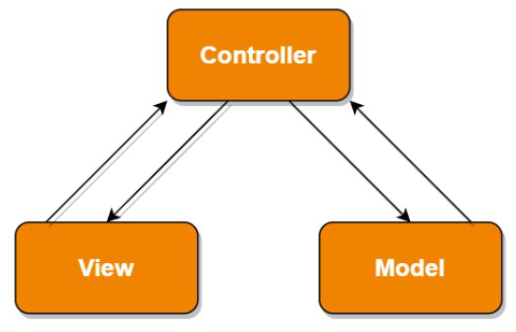

Hình 1.1: Các thành phần của mô hình MVC

* Model: là bộ phận có chức năng lưu trữ toàn bộ dữ liệu của ứng dụng. Bộ phận này là một cầu nối giữa 2 thành phần bên dưới là View và Controller. Model thể hiện dưới hình thức là một cơ sở dữ liệu hoặc có khi chỉ đơn giản là một [file XML](https://monamedia.co/file-xml-la-gi/) bình thường. Model thể hiện rõ các thao tác với cơ sở dữ liệu như cho phép xem, truy xuất, xử lý dữ liệu,…
* View: đây là phần giao diện (theme) dành cho người sử dụng. Nơi mà người dùng có thể lấy được thông tin dữ liệu của MVC thông qua các thao tác truy vấn như tìm kiếm hoặc sử dụng thông qua các website. Thông thường, các ứng dụng web sử dụng MVC View như một phần của  hệ thống, nơi các thành phần [HTML](https://monamedia.co/html-va-css-la-gi/) được tạo ra. Bên cạnh đó, View cũng có chức năng ghi nhận hoạt động của  người dùng để tương tác với Controller. Tuy nhiên, View không có mối quan hệ trực tiếp với Controller, cũng không được lấy dữ liệu từ Controller mà chỉ hiển thị yêu cầu chuyển cho Controller mà thôi.
* Controller: bộ phận có nhiệm vụ xử lý các yêu cầu người dùng đưa đến thông qua view. Từ đó, C đưa ra dữ liệu phù hợp với người dùng. Bên cạnh đó, Controller còn có chức năng kết nối với model.

Mỗi bộ phận thực hiện chức năng nhất định, nhưng chúng có sự thống nhất, liên kết với nhau tạo nên**mô hình MVC**. Mô hình này tương đối nhẹ. Nó có thể tích hợp được nhiều tính năng có trong ASP.NET hiện giờ. Ví dụ như authentication (quá trình xác thực).

Trong mẫu Model-View-Controller, mô hình (model) tượng trưng cho [dữ liệu](https://vi.wikipedia.org/wiki/D%E1%BB%AF_li%E1%BB%87u) của chương trình phần mềm. Tầm nhìn hay khung nhìn (view) bao gồm các thành phần của giao diện người dùng. Bộ kiểm tra hay bộ điều chỉnh (controller) quản lý sự trao đổi giữa dữ liệu và các nguyên tắc nghề nghiệp trong các thao tác liên quan đến mô hình.

*Luồng xử lý trong MVC:*

* Client gửi yêu cầu đến server thông qua Controller, Controller sẽ tiếp nhận yêu cầu.
* Controller sẽ xử lý dữ liệu đầu vào, và quyết đinh luồng đi tiếp theo của yêu cầu. Trả về kết quả hay tương tác với database để lấy dữ liệu. Nếu cần tương tác với Model để lấy dữ liệu, Controller sẽ gọi tới Model để lấy dữ liệu đầu ra. Nếu không, Controller sẽ trả về kết quả theo mũi tên số (8).
* Model tương tác với Database để truy xuất dữ liệu phù hợp với yêu cầu.
* Database trả về cho Model dữ liệu theo yêu cầu của Model.
* Model trả về dữ liệu cho Controller xử lý.
* Controller sẽ gọi đến View phù hợp với yêu cầu và kèm theo dữ liệu cho View. View chịu trách nhiệm hiển thị dữ liệu phù hợp với yêu cầu.
* Sau khi xử lý hiển thị dữ liệu, View trả về cho Controller kết quả (HTML, XML hoặc JSON…).
* Sau khi hoàn tất, Controller sẽ trả về kết quả cho Client.

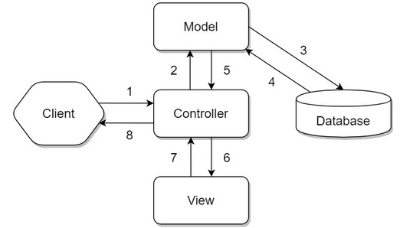

Hình 1.2: Luồng xử lý trong mô hình MVC

* *Ưu điểm của mô hình MVC*
* Tạo mô hình chuẩn cho dự án, giúp cho việc tiếp cận với ứng dụng dễ dàng hơn
* Trình tự xử lý rõ ràng, nhiệm vụ riêng biệt, độc lập với các thành phần khác và các thành phần có thể tương tác được với nhau.
* Quy hoạch các thành phần riêng biệt giúp cho quá trình phát triển, quản lý, vận hành, bảo trì ứng dụng thuận lợi hơn, đồng thời dễ dàng kiểm soát được luồng xử lý của ứng dụng.
* Mô hình triển khai rõ ràng, mạch lạc, xử lý nghiệp vụ tốt, dễ dàng triển khai các ứng dụng vừa.
* *Nhược điểm của mô hình MVC*
* Phân chia công việc và nghiệp vụ giữa các thành phần không đồng đều, trong đó Model phải xử lý rất nhiều tác vụ.
* Sự hỗ trợ cho quá trình kiểm thử không quá tốt bởi lớp View phải phụ thuộc vào cả Controller và Model. View sẽ không thể xử lý được vấn đề gì bởi View không thể nhận yêu cầu và cũng không có dữ liệu để hiển thị. Để tiến hành kiểm thử trên View, chúng ta cần giả lập cả Controller và Model.
* Đối với các mô hình, ứng dụng nhỏ thì việc triển khai sử dụng MVC có vẻ quá cồng kềnh.

Đối với các ứng dụng quy mô lớn, quy trình xử lý nghiệp vụ có tính phức tạp cao, lượng dữ liệu lớn thì mô hình MVC trở nên không còn khả dụng.

1. Spring Framework[21]

Spring Framework là một [framework ứng dụng](https://vi.wikipedia.org/w/index.php?title=Framework_%E1%BB%A9ng_d%E1%BB%A5ng&action=edit&redlink=1) và [bộ chứa](https://en.wikipedia.org/wiki/Servlet_container) [đảo ngược điều khiển](https://en.wikipedia.org/wiki/inversion_of_control) cho [nền tảng Java](https://vi.wikipedia.org/wiki/Java_(c%C3%B4ng_ngh%E1%BB%87)). Chức năng tính của framework này có thể áp dụng cho bất kỳ ứng dụng Java nào, tuy vậy, nhiều bản mở rộng dành cho việc xây dựng ứng dụng nền web cũng được phát triển trên nền tảng [Java EE](https://vi.wikipedia.org/w/index.php?title=Java_EE&action=edit&redlink=1). Tuy framework không ấn định lên một [mô hình lập trình](https://vi.wikipedia.org/wiki/M%C3%B4_h%C3%ACnh_l%E1%BA%ADp_tr%C3%ACnh) cụ thể nào, Spring Framework đã trở nên phổ biến trong cộng đồng [Java](https://vi.wikipedia.org/wiki/Java_(ng%C3%B4n_ng%E1%BB%AF_l%E1%BA%ADp_tr%C3%ACnh)) như một phương án song hành, thay thế, hoặc thậm chí bổ sung cho mô hình [Enterprise JavaBeans](https://vi.wikipedia.org/w/index.php?title=Enterprise_JavaBeans&action=edit&redlink=1) (EJB). Đây là framework [mã nguồn mở](https://en.wikipedia.org/wiki/open_source).

Spring Framework được xây dựng dựa trên 2 nguyên tắc design chính là: Dependency Injection và Aspect Oriented Programming.

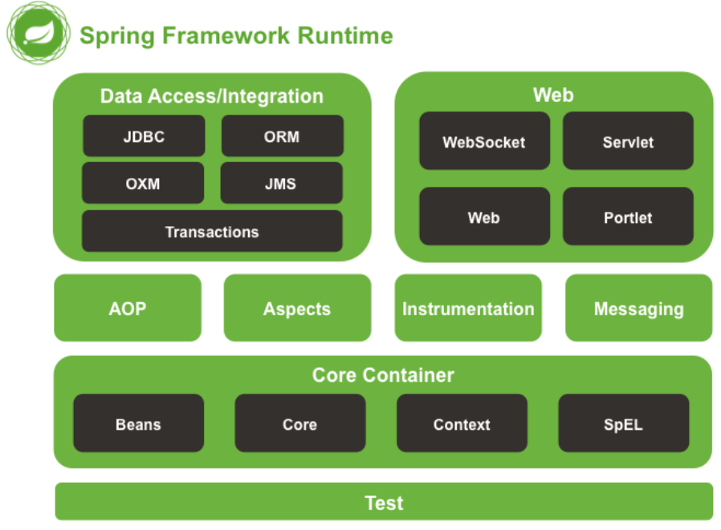

Hình 1.3: Kiến trúc, các module của Spring Framework

Trong đó:

* Test: tầng này cung cấp khả năng hỗ trợ kiểm thử với JUnit và TestNG.
* Spring Core Container: bao gồm các module spring core, beans, context và expression languate (EL)
* Spring core, bean cung cấp tính năng Inversion of control (IOC) và Dependency Injection.
* Spring Context hỗ trợ đa ngôn ngữ (internationalization), các tính năng Java EE như EJB, Java Management Extensions (JMX).
* Expression Language được mở rộng từ Expresion Language trong **JavaServer Pages** (JSP). Nó cung cấp hỗ trợ việc setting/getting giá trị, các method cải tiến cho phép truy cập collections, index, các toán tử logic…
* AOP, Aspects, Instrumentation: những module này hỗ trợ cài đặt lập trình hướng khía cạnh (Aspect Oriented Programming), hỗ trợ tích hợp với AspectJ.
* Data Access/Integraton: nhóm này bao gồm Java Database Connectivity (JDBC), Object Relational Mapping (ORM), OXM, Java Message Service (JMS) và module Transaction. Những module này cung cấp khả năng giao tiếp với database.
* Web: hay còn gọi là Spring MVC. Nhóm này gồm Web, Web-Servlet… hỗ trợ việc tạo ứng dụng web.

1. SSL[9]

SSL là viết tắt của Secure Sockets Layer, một công nghệ tiêu chuẩn cho phép thiết lập kết nối được mã hóa an toàn giữa máy chủ web (host) và trình duyệt web (client). Kết nối này đảm bảo rằng dữ liệu được truyền giữa host và client được duy trì một cách riêng tư, đáng tin cậy. SSL hiện đã được sử dụng bởi hàng triệu trang web để bảo vệ các giao dịch trực tuyến của họ với khách hàng. Nếu bạn đã từng truy cập một trang web sử dụng **https://** trên thanh địa chỉ nghĩa là bạn đã tạo một kết nối an toàn qua SSL. Nếu có một cửa hàng online hoặc bán đồ trên

website, SSL sẽ giúp tạo lập sự tin tưởng với khách hàng và bảo mật thông tin được trao đổi qua lại giữa bạn với khách hàng.

* 1. Chức năng

1. Chức năng người quản trị

* Đăng nhập
* Đổi mật khẩu
* Đăng xuất
* Quản lý nhân viên và khách hàng
* Quản lý thông tin cửa hàng
* Quản lý tin tức
* Quản lý các danh mục
* Quản lý sản phẩm
* Quản lý nhà cung cấp
* Quản lý hình thức vận chuyển
* Quản lý trạng thái đơn hàng
* Quản lý hình thức thanh toán
* Quản lý hóa đơn nhập hàng
* Quản lý giỏ hàng
* Quản lý hóa đơn bán hàng
* Quản lý khuyến mãi
* Quản lý đánh giá của khách hàng
* Quản lý số lượng truy cập trang web
* Báo cáo thống kê

1. Chức năng của nhân viên

* Đăng nhập
* Đổi mật khẩu
* Đăng xuất
* Quản lý khách hàng
* Quản lý thông tin cửa hàng
* Quản lý tin tức
* Quản lý các danh mục
* Quản lý sản phẩm
* Quản lý nhà cung cấp
* Quản lý hình thức vận chuyển
* Quản lý trạng thái đơn hàng
* Quản lý hình thức thanh toán
* Quản lý hóa đơn nhập hàng
* Quản lý giỏ hàng
* Quản lý hóa đơn bán hàng
* Quản lý khuyến mãi
* Quản lý đánh giá của khách hàng
* Quản lý số lượng truy cập trang web
* Báo cáo thống kê

1. Chức năng cho khách hàng thành viên

* Đăng nhập
* Đổi mật khẩu
* Đăng xuất
* Xem danh sách sản phẩm
* Xem thông tin giới thiệu sản phẩm
* Quản lý giỏ hàng cá nhân
* Xem tin tức
* Tư vấn qua chatbot
* Đặt hàng
* Lựa chọn hình thức thanh toán
* Lựa chọn hình thức vận chuyển
* Đánh giá sản phẩm
* Gợi ý sản phẩm
* Tìm kiếm sản phẩm bằng từ khóa và hình ảnh

1. Chức năng của người dùng

* Đăng ký thành viên
* Xem thông tin sản phẩm
* Tìm kiếm sản phẩm
  1. Bố cục bài báo cáo

Bài báo cáo gồm 3 phần chính:

* Phần giới thiệu: Thực hiện việc mô tả bài toán, mục tiêu cần đạt và hướng giải quyết.
* Phần nội dung: Giải thích các khái niệm, phương pháp, kết quả nghiên cứu lý thuyết vận dụng vào đề tài, đặc tả hệ thống, vẽ các mô hình, các ràng buộc toàn vẹn, các sơ đồ chức năng, lưu đồ giải thuật giải quyết vấn đề.
* Phần kết luận: Thực hiện việc nhận xét kết quả đạt được, nêu lên ưu điểm cũng như nhược điểm và hướng phát triển của đề tài.

PHẦN 2: NỘI DUNG

Chương 1: MÔ TẢ BÀI TOÁN

1. Mục tiêu

Xây dựng website thương mại điện tử giới thiệu và bán cây cảnh có tích hợp chức năng trả lời tự động thông qua việc xây dựng chatbot và chức năng gợi ý sản phẩm có liên quan, chức năng nhận dạng cây cảnh thông qua hình ảnh được khách hàng cung cấp. Hỗ trợ người kinh doanh dễ dàng quản lý các đối tượng cần thiết trong quá trình kinh doanh.

1. Phạm vi sản phẩm

Sau khi hoàn thành quá trình nghiên cứu, website thương mại điện tử giới thiệu và bán cây cảnh hỗ trợ rất nhiều cho người tiêu dùng có nhu cầu mua cây cảnh và các sản phẩm có liên quan, bên cạnh đó còn hỗ trợ rất nhiều cho người kinh doanh cây cảnh.

Đối với người kinh doanh, website giúp người kinh doanh lĩnh vực cây cảnh quản lý các thông tin về những đối tượng cần thiết trong quá trình kinh doanh như: nhân viên và khách hàng, danh mục sản phẩm, các sản phẩm kinh doanh, hóa đơn nhập và xuất, khuyến mãi, tin tức, đánh giá của khách hàng, thống kê doanh thu một cách dễ dàng.

Đối với người tiêu dùng, website hỗ trợ khách hàng trong việc mua bán một cách nhanh chóng, tiện lợi, tiết kiệm được thời gian. Khách hàng tự chủ về phương thức thanh toán và hình thức vận chuyển trong suốt quá tình đặt mua sản phẩm. Không những thế, chế độ ưu đãi khách hàng đối với hình thức mua bán trực tuyến khiến cho hệ thống càng được ưa chuộng, tin dùng.

1. Các chức năng của sản phẩm

Sản phẩm có chức năng phân quyền sử dụng tài khoản, đây là chức năng quan trọng giúp người sử dụng sản phẩm thao tác với các chức năng được xây dựng đúng với vai trò của mình. Sản phẩm bao gồm bốn đối tượng sử dụng: người quản trị, nhân viên, khách hàng có đăng ký và người dùng không đăng ký.

* 1. Đối với người quản trị
* Đăng nhập
* Đổi mật khẩu
* Đăng xuất
* Quản lý nhân viên và khách hàng
* Quản lý thông tin cửa hàng
* Quản lý tin tức
* Quản lý các danh mục
* Quản lý sản phẩm
* Quản lý nhà cung cấp
* Quản lý hình thức vận chuyển
* Quản lý trạng thái đơn hàng
* Quản lý hình thức thanh toán
* Quản lý hóa đơn nhập hàng
* Quản lý giỏ hàng
* Quản lý hóa đơn bán hàng
* Quản lý khuyến mãi
* Quản lý đánh giá của khách hàng
* Quản lý số lượng truy cập trang web
* Báo cáo thống kê
  1. Đối với nhân viên
* Đăng nhập
* Đổi mật khẩu
* Đăng xuất
* Quản lý khách hàng
* Quản lý thông tin cửa hàng
* Quản lý tin tức
* Quản lý các danh mục
* Quản lý sản phẩm
* Quản lý nhà cung cấp
* Quản lý hình thức vận chuyển
* Quản lý trạng thái đơn hàng
* Quản lý hình thức thanh toán
* Quản lý hóa đơn nhập hàng
* Quản lý giỏ hàng
* Quản lý hóa đơn bán hàng
* Quản lý khuyến mãi
* Quản lý đánh giá của khách hàng
* Quản lý số lượng truy cập trang web
* Báo cáo thống kê
  1. Đối với khách hàng thành viên
* Đăng nhập
* Đổi mật khẩu
* Đăng xuất
* Xem danh sách sản phẩm
* Xem thông tin giới thiệu sản phẩm
* Quản lý giỏ hàng cá nhân
* Xem tin tức
* Tư vấn qua chatbot
* Đặt hàng
* Lựa chọn hình thức thanh toán
* Lựa chọn hình thức vận chuyển
* Đánh giá sản phẩm
* Gợi ý sản phẩm
* Tìm kiếm sản phẩm bằng từ khóa và hình ảnh
  1. Đối với người dùng không đăng ký
* Đăng ký thành viên
* Xem thông tin sản phẩm
* Tìm kiếm sản phẩm

1. Đặc điểm người dùng

Bảng 1.1. Đặc điểm người dùng

|  |  |  |
| --- | --- | --- |
| **Nhóm người dùng** | **Các chức năng chính** | **Vai trò** |
| Người quản trị | * - Đăng nhập * **-** Đổi mật khẩu * **-** Đăng xuất * - Quản lý nhân viên và khách hàng * - Quản lý thông tin cửa hàng * - Quản lý tin tức * - Quản lý các danh mục * - Quản lý sản phẩm * - Quản lý nhà cung cấp * - Quản lý hình thức vận chuyển * - Quản lý trạng thái đơn hàng * - Quản lý hình thức thanh toán * - Quản lý hóa đơn nhập hàng * - Quản lý giỏ hàng * - Quản lý hóa đơn bán hàng * - Quản lý khuyến mãi * - Quản lý đánh giá của khách hàng * - Quản lý số lượng truy cập trang web * - Báo cáo thống kê | Người quản trị |
| Nhân viên | * - Đăng nhập * **-** Đổi mật khẩu * **-** Đăng xuất * - Quản lý khách hàng * - Quản lý thông tin cửa hàng * - Quản lý tin tức * - Quản lý các danh mục * - Quản lý sản phẩm * - Quản lý nhà cung cấp * - Quản lý hình thức vận chuyển * - Quản lý trạng thái đơn hàng * - Quản lý hình thức thanh toán * - Quản lý hóa đơn nhập hàng * - Quản lý giỏ hàng * - Quản lý hóa đơn bán hàng * - Quản lý khuyến mãi * - Quản lý đánh giá của khách hàng * - Quản lý số lượng truy cập trang web * - Báo cáo thống kê | Nhân viên |
| Khách hàng | * - Đăng nhập * - Đổi mật khẩu * - Đăng xuất * - Xem danh sách sản phẩm * - Xem thông tin giới thiệu sản phẩm   - Quản lý giỏ hàng cá nhân   * - Xem tin tức * - Tư vấn qua chatbot * - Đặt hàng * - Lựa chọn hình thức thanh toán * - Lựa chọn hình thức vận chuyển * - Đánh giá sản phẩm * - Gợi ý sản phẩm * - Tìm kiếm sản phẩm bằng từ khóa, hình ảnh, mức giá, loại sản phẩm | Khách hàng có đăng ký |
| Người dùng | * - Đăng ký thành viên * - Xem thông tin sản phẩm * - Tìm kiếm sản phẩm bằng từ khóa, hình ảnh, mức giá, loại sản phẩm | Khách hàng chưa đăng ký |

1. Môi trường vận hành

Website thương mại điện tử giới thiệu và bán cây cảnh được xây dựng, phát triển và hoạt động trên môi trường internet. Sau khi hoàn thành nghiên cứu, website có thể sử dụng trên máy tính và cả thiết bị di động.

1. Các ràng buộc về thực thi và công nghệ sử dụng
2. Các ràng buộc về thực thi

Thực thi khi có mạng internet

Các chức năng liên quan đến việc đặt hàng, bình luận sản phẩm sẽ được thực hiện khi người dùng đã đăng ký tài khoản. Chức năng quản lý nhân viên chỉ dành cho người quản lý.

1. Công nghệ sử dụng

Thiết kế dựa trên các công cụ:

* Powerdesigner 16.5
* Eclipse
* Spring Framework
* Draw.oi
* Ngôn ngữ Python, Java
* Hệ quản trị SQL Server
* Thiết kế web sử dụng HTML5, CSS, JavaScript

Chương 2: THIẾT KẾ VÀ CÀI ĐẶT GIẢI PHÁP

1. Giải pháp phân tích, thiết kế mô hình
2. Sơ đồ UseCase
3. Sơ đồ UseCase tổng quát

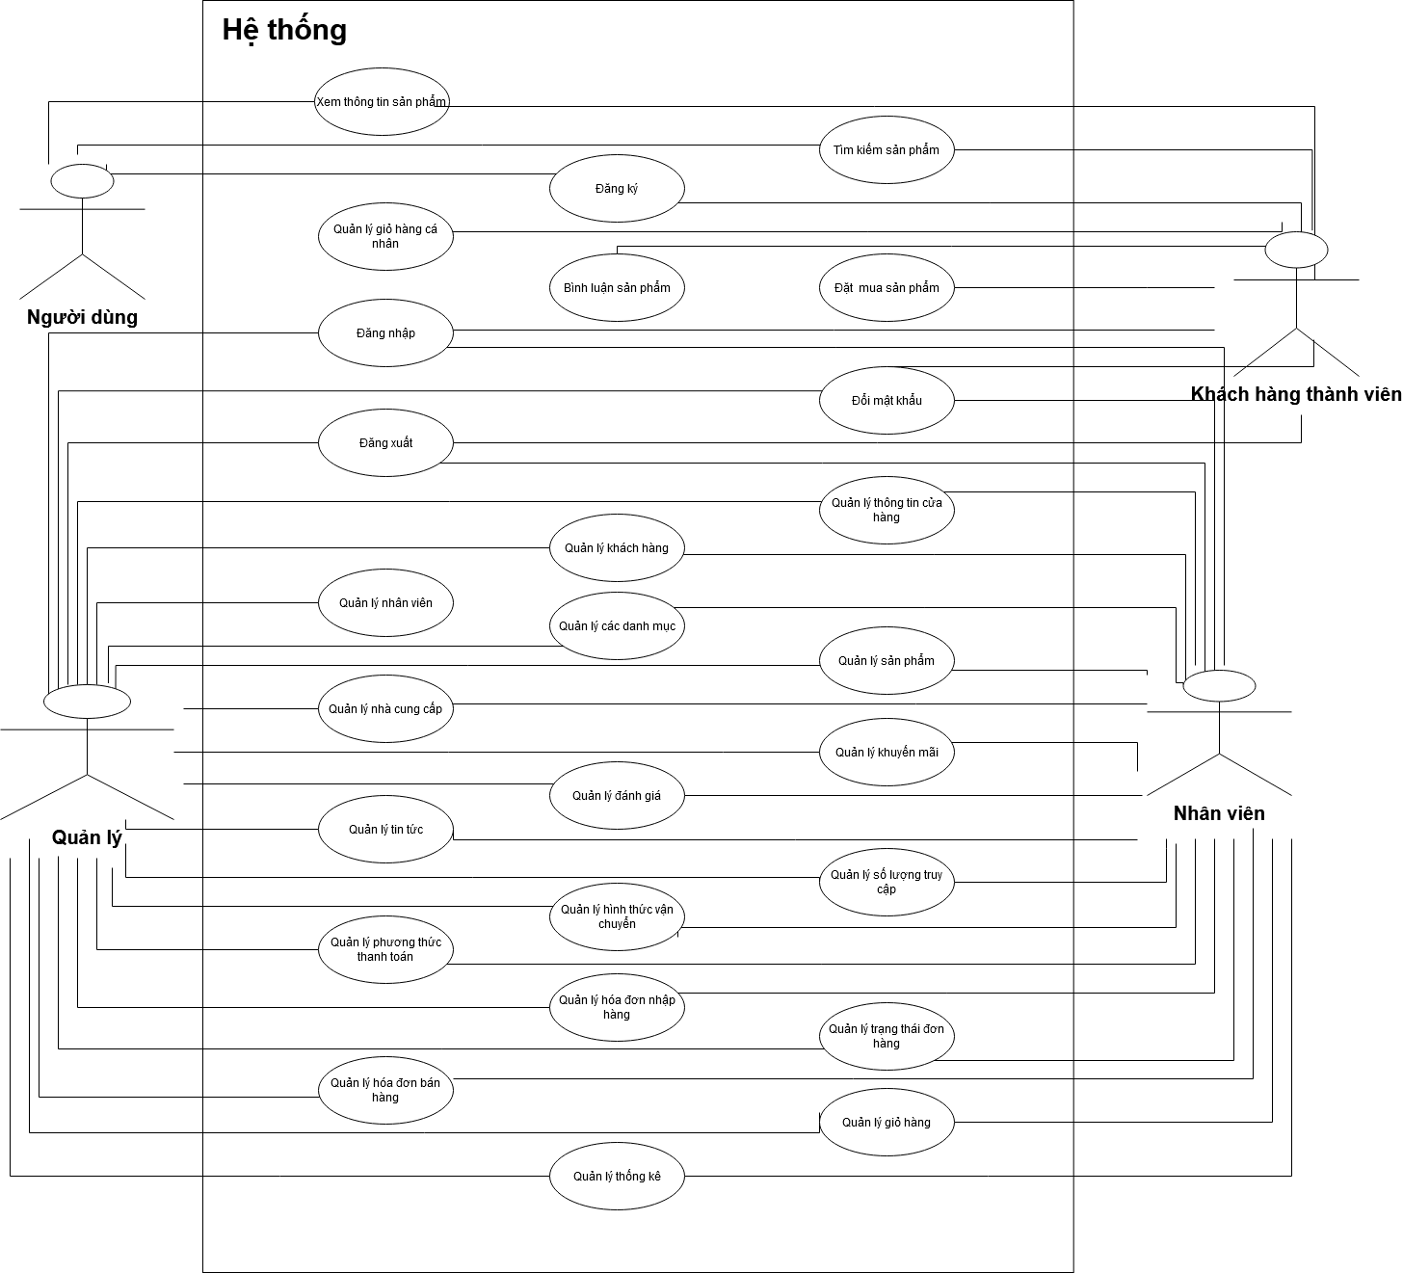

Hình 2.1: Mô hình UseCase tổng quát

1. Sơ đồ UseCase phân rã chức năng của người quản trị



Hình 2.2: Mô hình UseCase phân rã chức năng người quản trị

1. Sơ đồ UseCase phân rã chức năng của nhân viên



Hình 2.3: Mô hình UseCase phân rã chức năng nhân viên

1. Sơ đồ UseCase phân rã chức năng của khách hàng thành viên



Hình 2.4: Mô hình UseCase phân rã chức năng khách hàng thành viên

1. Sơ đồ UseCase phân rã chức năng của người dùng



Hình 2.5: Mô hình UseCase phân rã chức năng của người dùng

1. Mô hình MCD



Hình 2.6: Mô hình MCD

1. Mô hình MLD



Hình 2.7: Mô hình MLD

1. Mô hình PDM



Hình 2.8: Mô hình PDM

1. Mô hình luồng dữ liệu (DFD)
2. Sơ đồ DFD mức 0



Hình 2.9: Mô hình DFD ngữ cảnh

1. Sơ đồ DFD mức 1

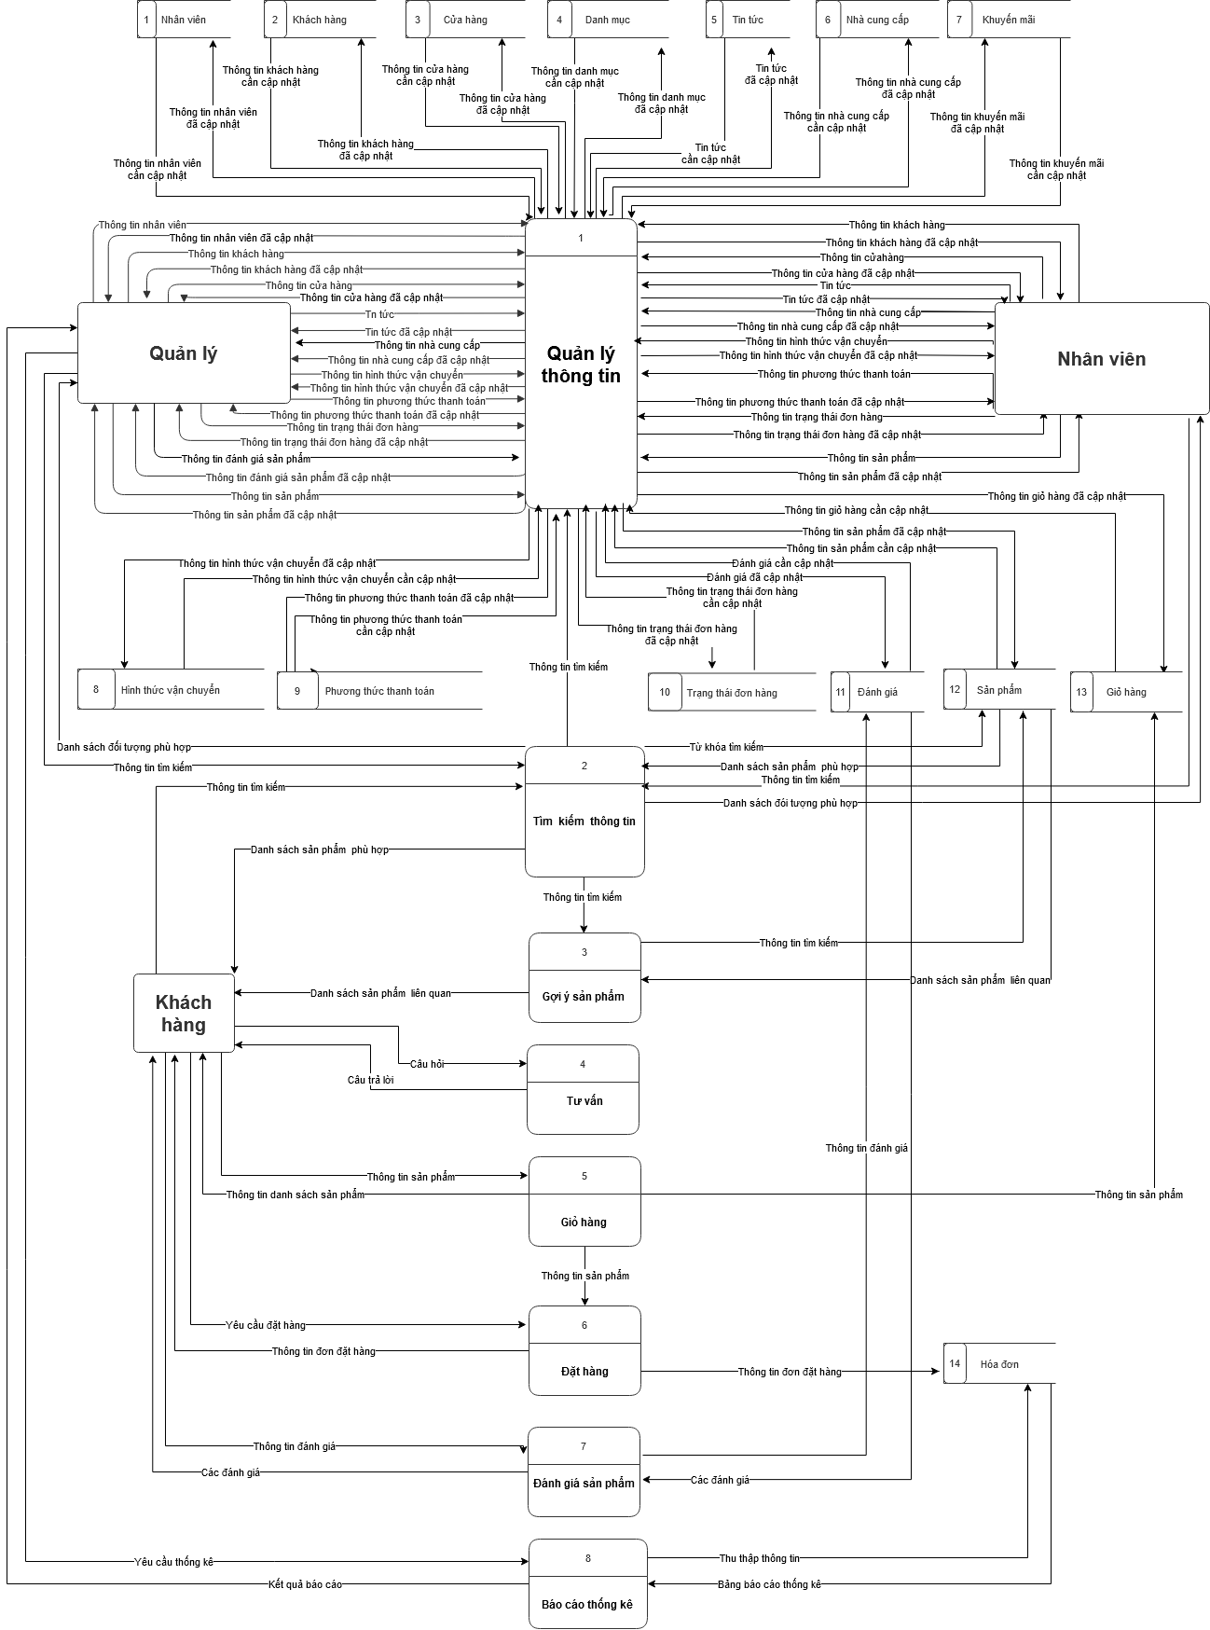

Hình 2.10: Mô hình DFD mức 1

1. Sơ đồ DFD mức 2

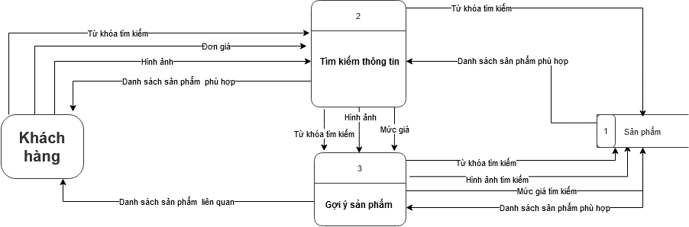

*Hình 2.11: Mô hình DFD mức 2.1 chức năng tìm kiếm sản phẩm, gợi ý sản phẩm và tư vấn*

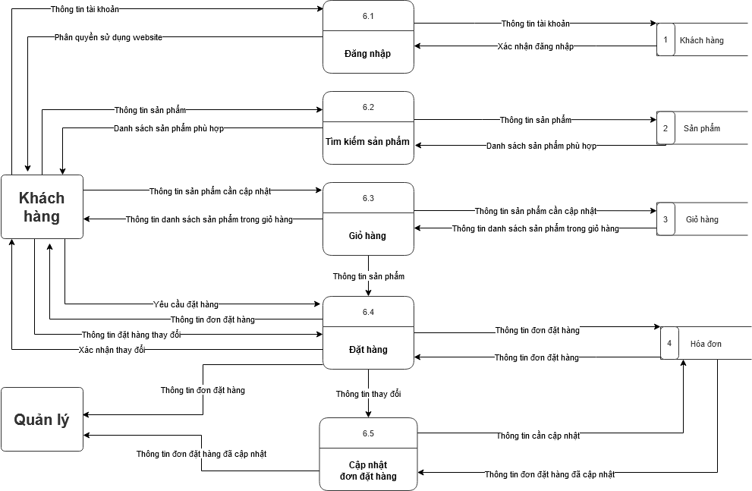

Hình 2.12: Mô hình DFD mức 2.2 chức năng đặt mua sản phẩm

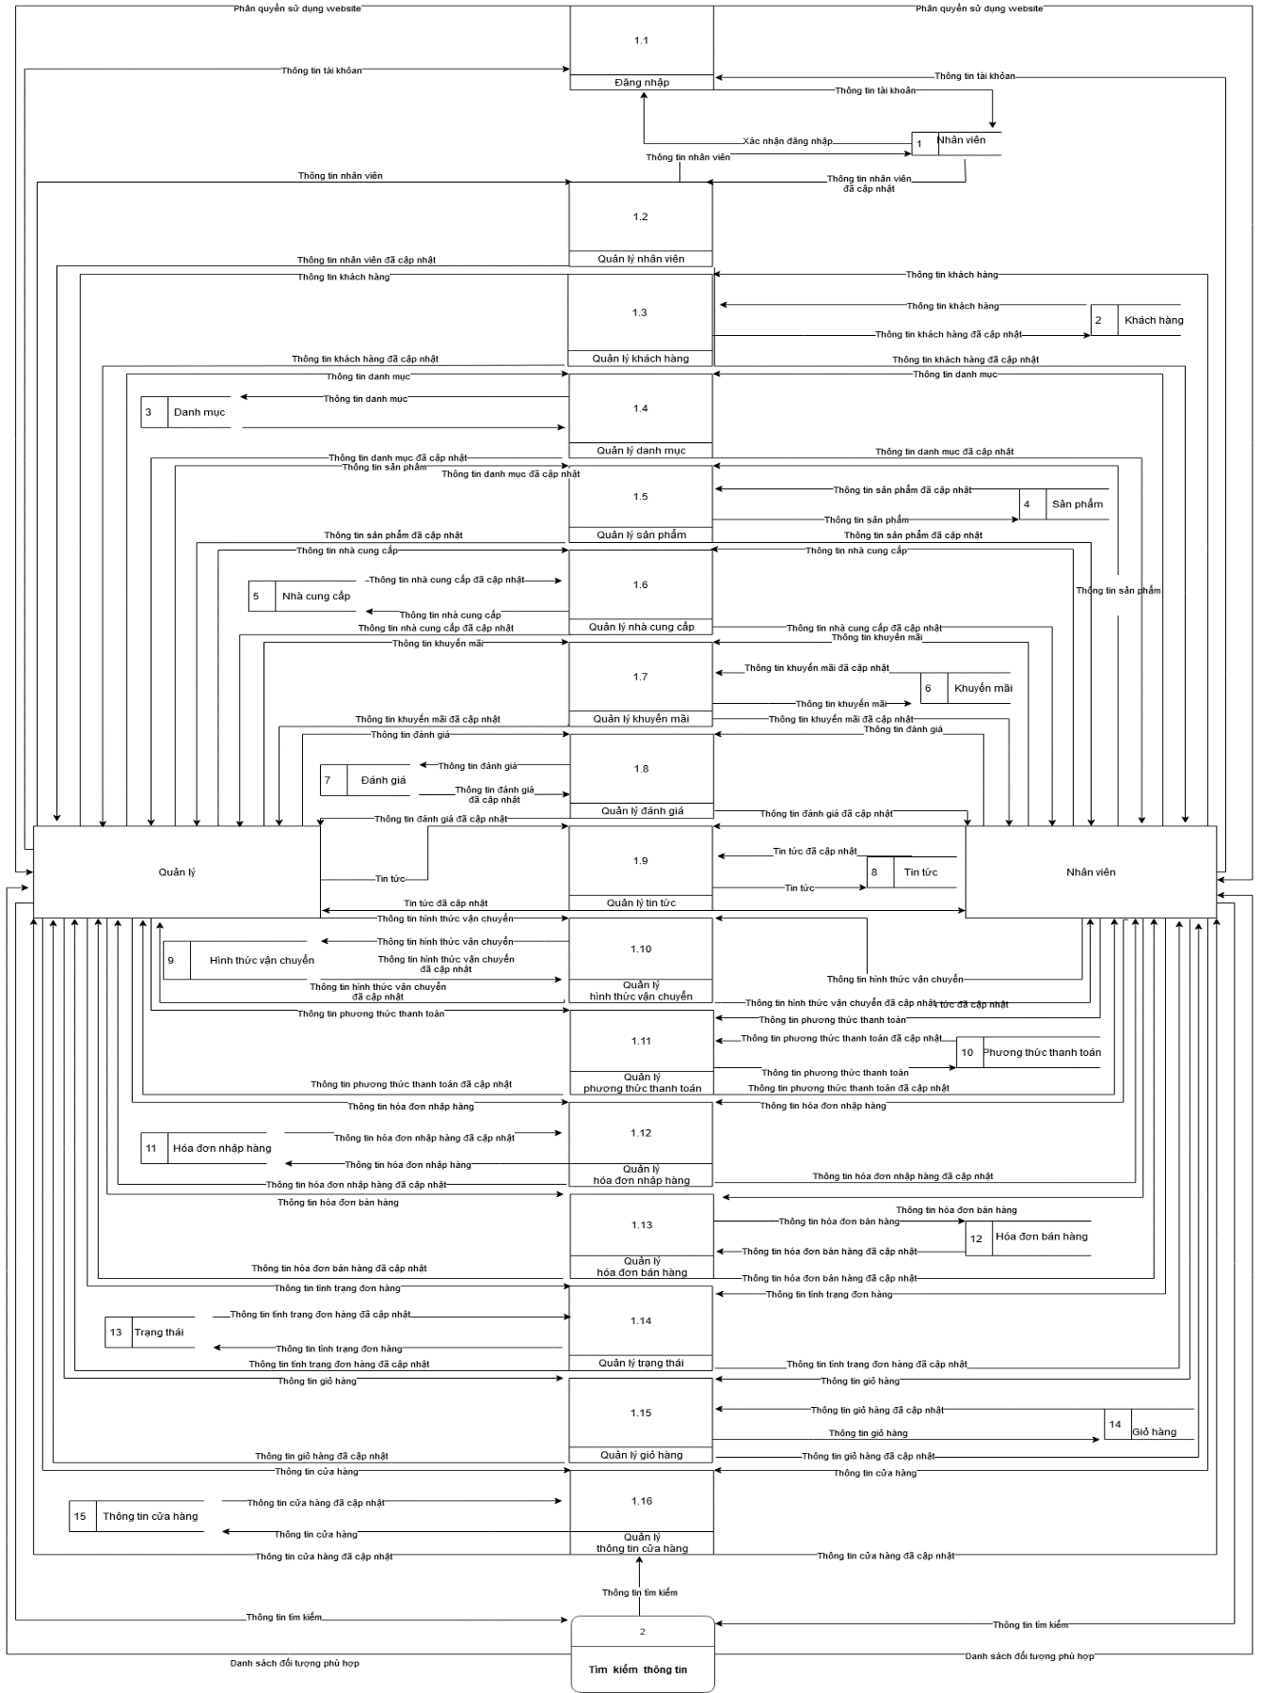Hình 2.13: Mô hình DFD mức 2.3 chức năng cập nhật thông tin của người quản lý

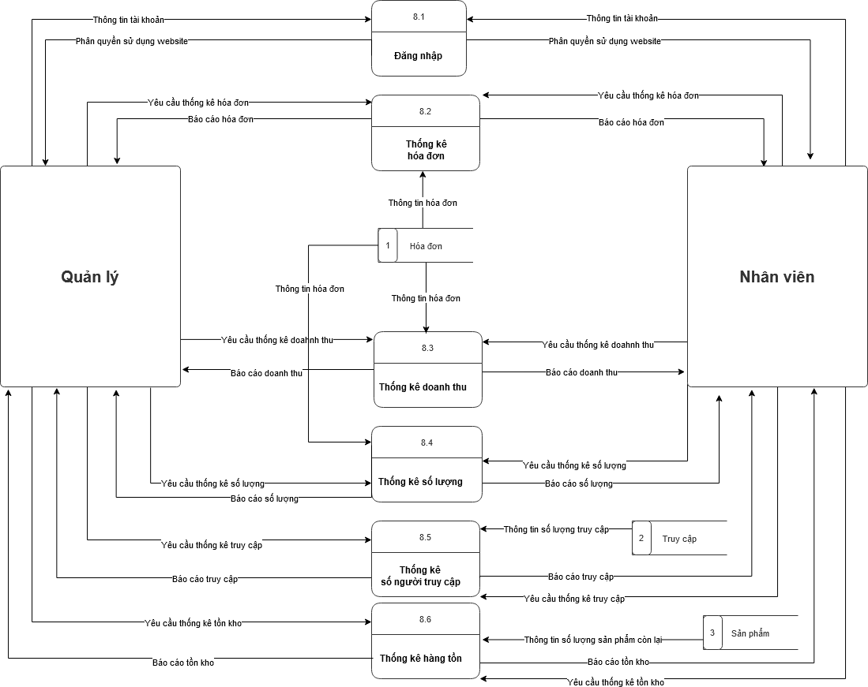

Hình 2.14: Mô hình DFD mức 2.4 chức năng báo cáo thống kê

1. Sơ đồ chức năng (BFD)

Hình 2.15: Mô hình BFD

1. Lưu đồ giải thuật giải quyết vấn đề
2. Lưu đồ hiển thị sản phẩm trên trang chủ

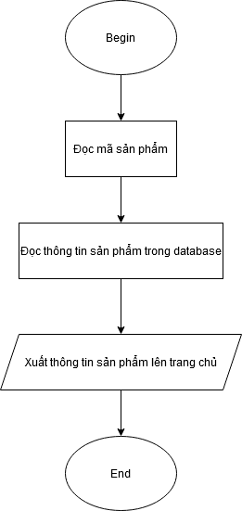

Hình 2.16: Lưu đồ hiển thị sản phẩm lên trang chủ

1. Lưu đồ đăng nhập

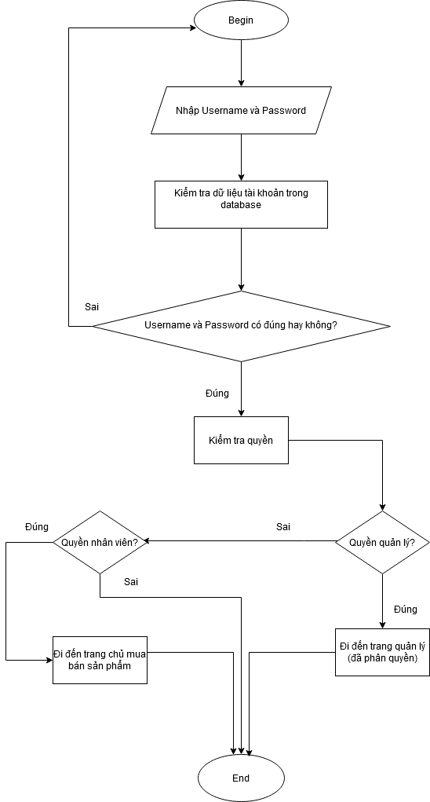

Hình 2.17: Lưu đồ đăng nhập

1. Lưu đồ tìm kiếm sản phẩm

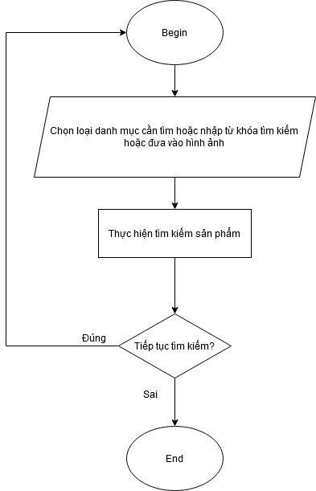

Hình 2.18: Lưu đồ tìm kiếm sản phẩm

1. Lưu đồ mua bán sản phẩm

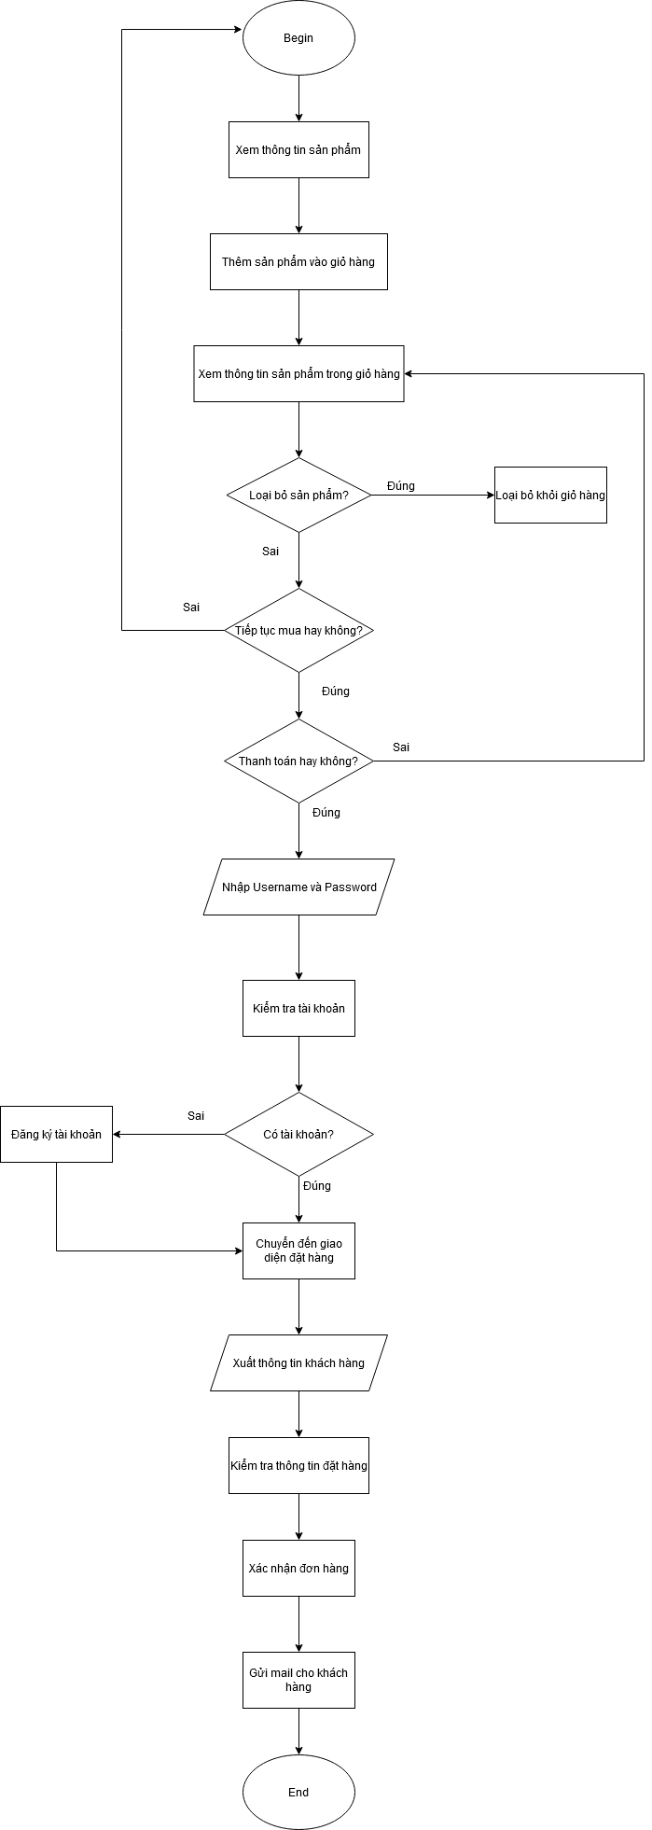

Hình 2.19: Lưu đồ mua bán sản phẩm

1. Lưu đồ đăng ký thành viên

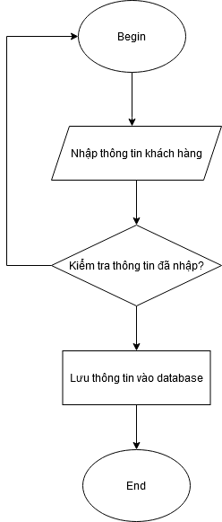

Hình 2.20: Lưu đồ đăng ký thành viên

1. Lưu đồ thêm thông tin

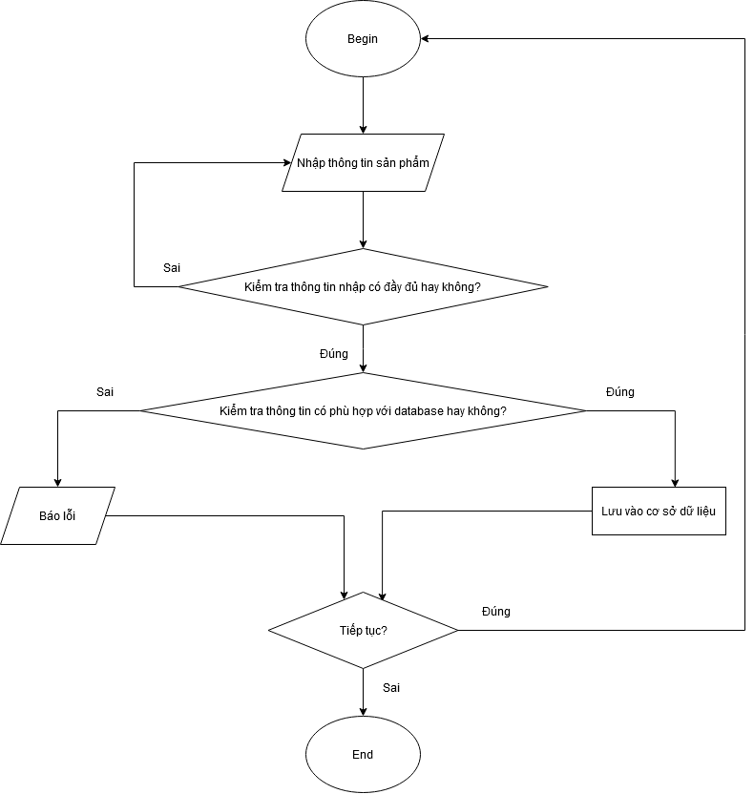

Hình 2.21: Lưu đồ thêm thông tin

1. Lưu đồ cập nhật thông tin

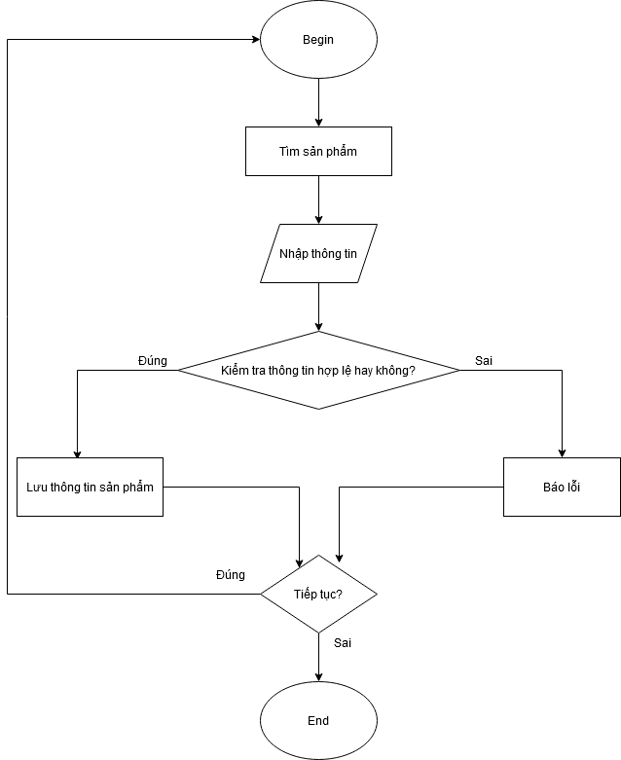

Hình 2.22: Lưu đồ cập nhật thông tin

1. Lưu đồ xóa thông tin

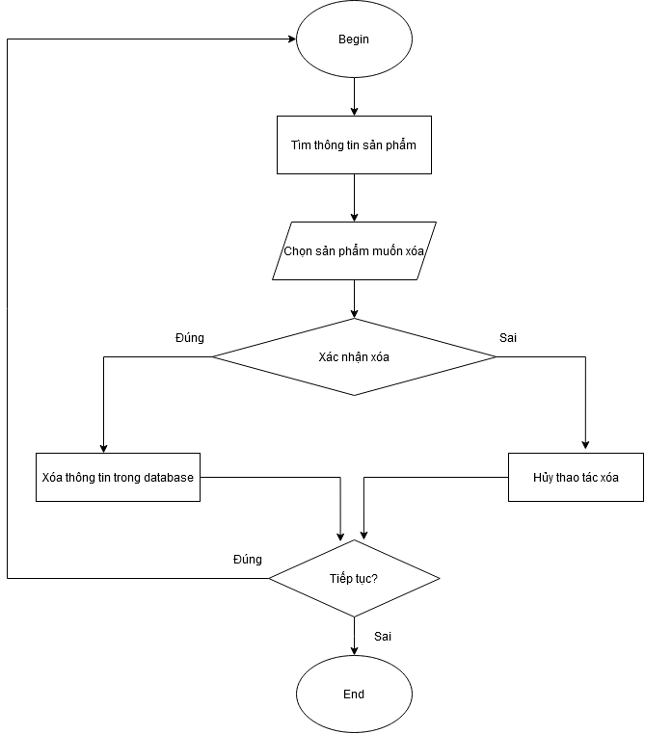

Hình 2.23: Lưu đồ xóa thông tin

1. Lưu đồ thống kê doanh thu

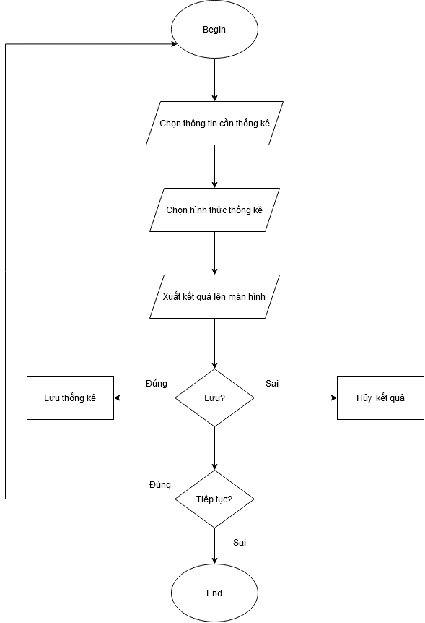

Hình 2.24: Lưu đồ thống kê doanh thu

1. Sơ đồ tuần tự
2. Sơ đồ tuần tự chức năng đăng nhập

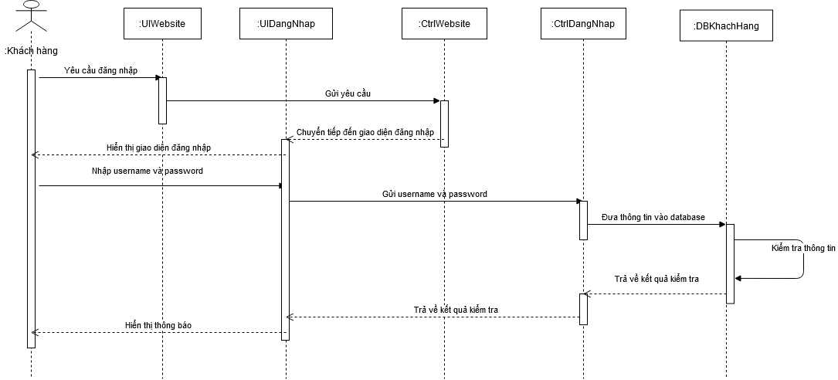

Hình 2.25: Sơ đồ tuần tự chức năng đăng nhập

1. Sơ đồ tuần tự đăng ký

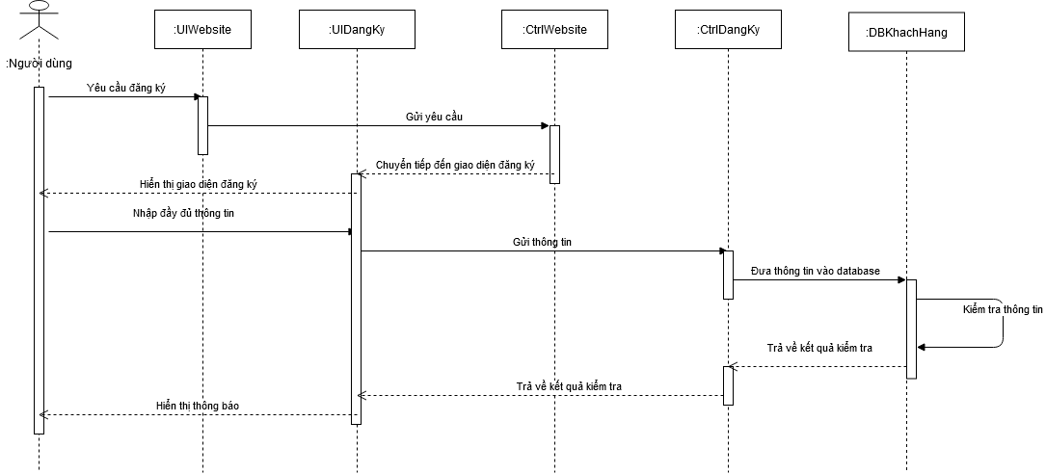

Hình 2.26: Sơ đồ tuần tự chức năng đăng ký

1. Sơ đồ tuần tự đổi mật khẩu

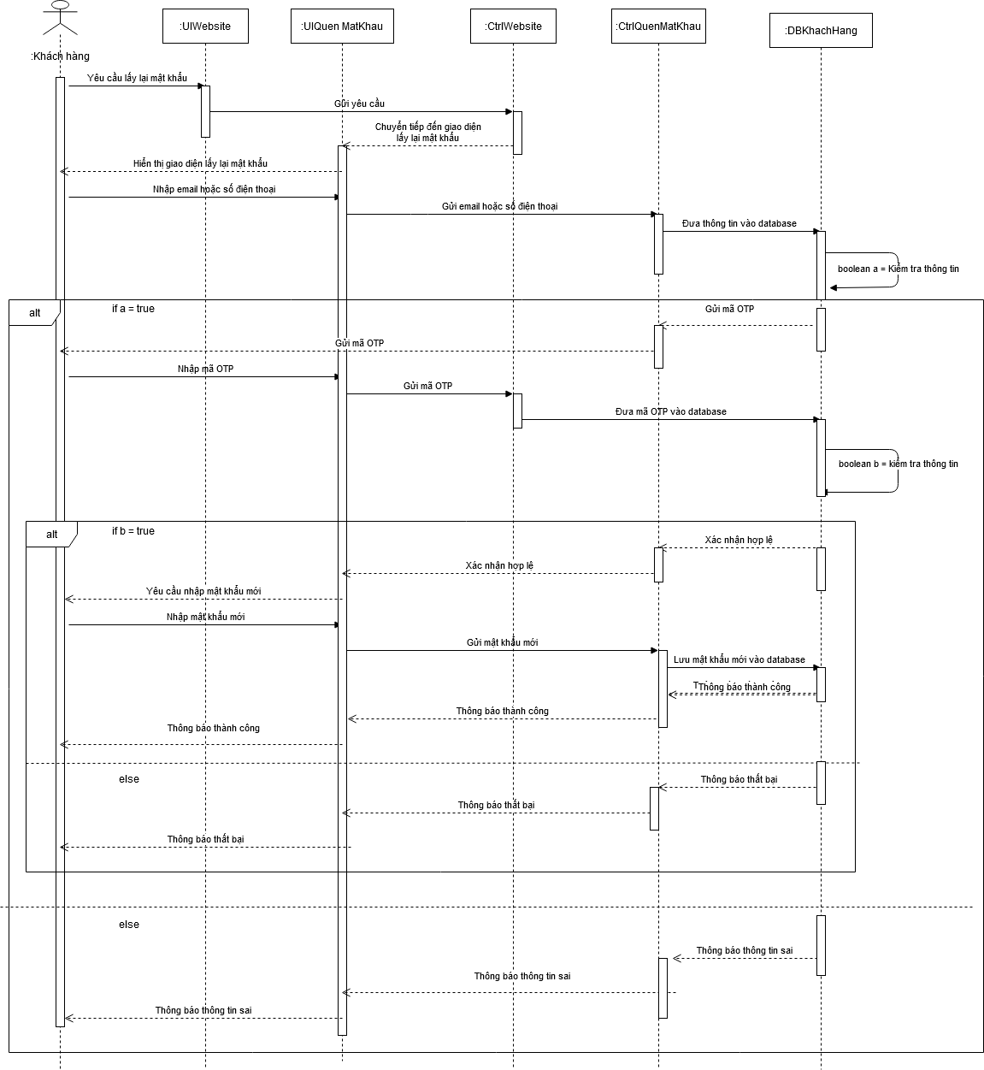

Hình 2.27: Sơ đồ tuần tự chức năng đổi mật khẩu

1. Sơ đồ tuần tự thêm sản phẩm vào giỏ hàng

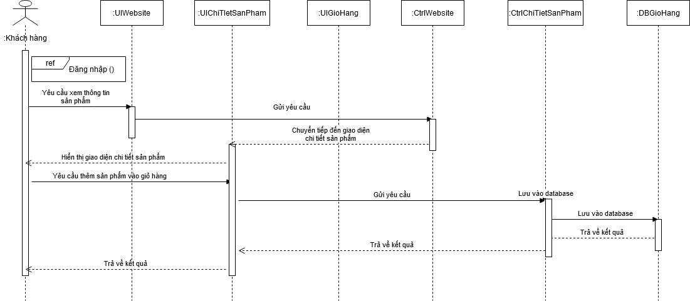

Hình 2.28: Sơ đồ tuần tự chức năng thêm giỏ hàng

1. Sơ đồ tuần tự cập nhật thông tin trong giỏ hàng

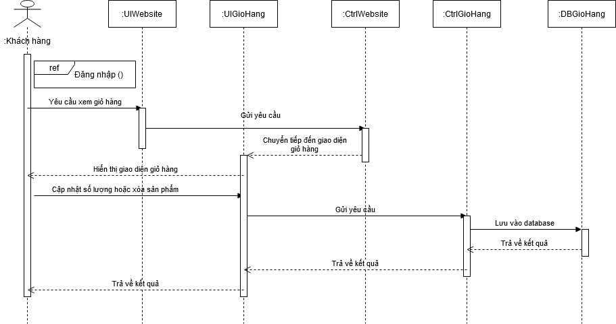

Hình 2.29: Sơ đồ tuần tự chức năng cập nhật thông tin giỏ hàng

1. Sơ đồ tuần tự đặt hàng

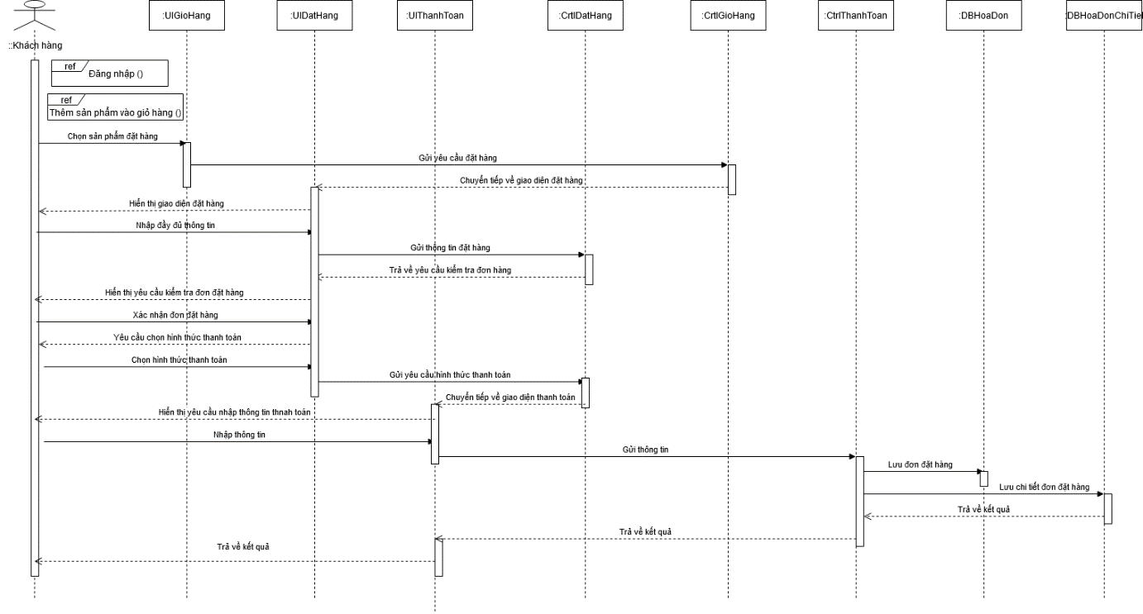

Hình 2.30: Sơ đồ tuần tự chức năng đặt hàng

1. Sơ đồ tuần tự đánh giá sản phẩm

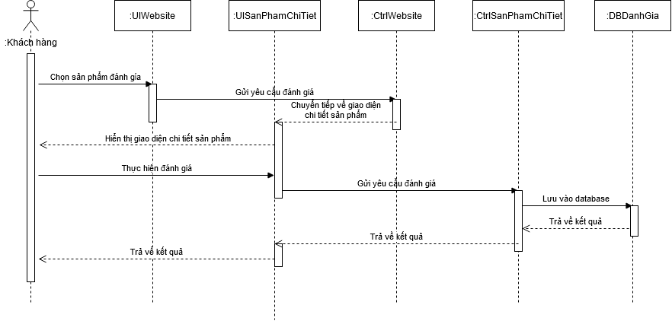

Hình 2.31: Sơ đồ tuần tự chức năng đánh giá sản phẩm

1. Sơ đồ tuần tự thêm thông tin sản phẩm

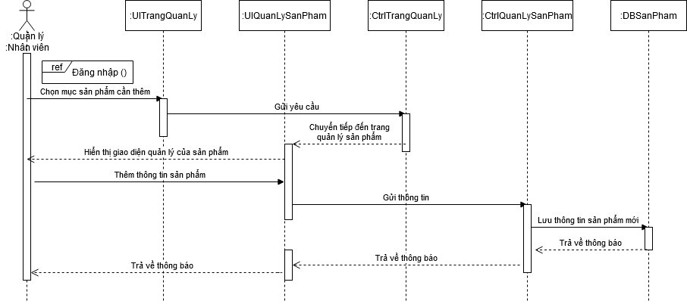

Hình 2.32: Sơ đồ tuần tự chức năng thêm thông tin sản phẩm

1. Sơ đồ tuần tự cập nhật thông tin sản phẩm

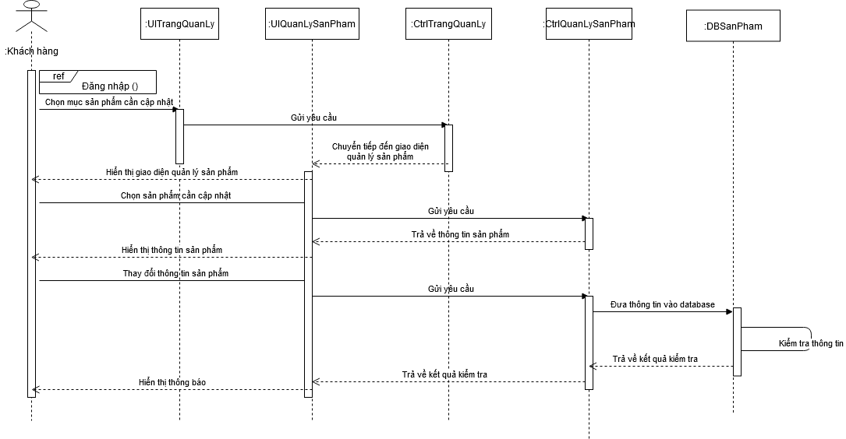

Hình 2.33: Sơ đồ tuần tự chức năng cập nhật thông tin sản phẩm

1. Sơ đồ tuần tự xóa thông tin sản phẩm

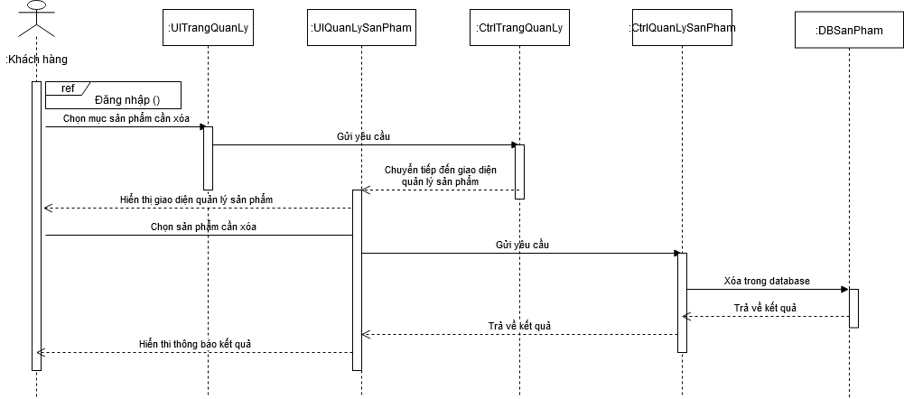

Hình 2.34: Sơ đồ tuần tự chức năng xóa thông tin sản phẩm

1. Sơ đồ tuần tự quá trình sử dụng chatbot

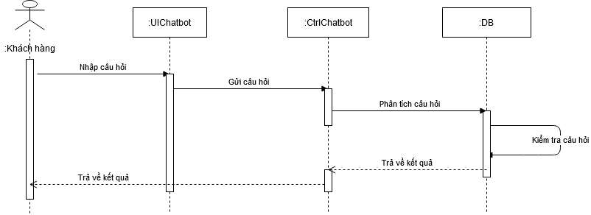

Hình 2.35: Sơ đồ tuần tự chức năng chatbot

1. Sơ đồ tuần tự chức năng tìm kiếm sản phẩm

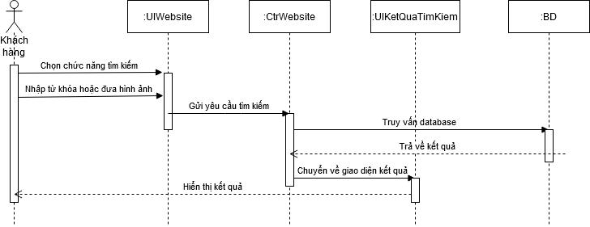

Hình 2.36: Sơ đồ tuần tự chức năng tìm kiếm sản phẩm

1. Sơ đồ tuần tự thống kê doanh thu

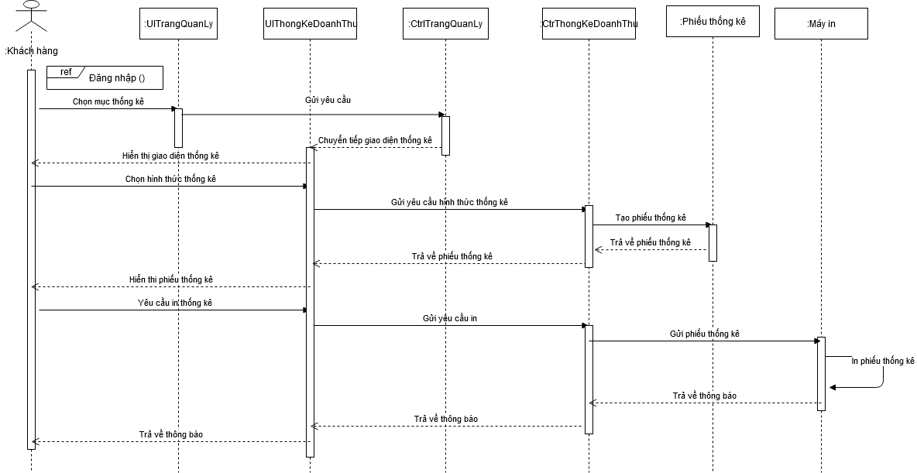

Hình 2.37: Sơ đồ tuần tự chức năng thống kê doanh thu

1. Các ràng buộc toàn vẹn

|  |
| --- |
| +: Cần kiểm tra các ràng buộc quan hệ  -: Không cần kiểm tra các ràng buộc quan hệ |

1. Ràng buộc miền giá trị

* **R1:** Số lượng và đơn giá phải lớn hơn 0 khi nhập sản phẩm.
* Bối cảnh: Quan hệ HoaDonNhapHangChiTiet
* Biểu diễn: hdnct HoaDonNhapHangChiTiet: hdnct.GiaMuaVao > 0 hdnct.SoLuong > 0
* Tầm ảnh hưởng:

Bảng 2.1: Bảng tầm ảnh hưởng của thuộc tính GiaMuaVao và SoLuong trên HoaDonNhapHangChiTiet

|  |  |  |  |
| --- | --- | --- | --- |
| R1 | Thêm | Sửa | Xóa |
| HoaDonNhapHangChiTiet | + | +(SoLuong,GiaMuaVao) | - |

* **R2:** Số lượng phải lớn hơn 0 khi bán sản phẩm.
* Bối cảnh: Quan hệ HoaDonBanHangChiTiet
* Biểu diễn: hdbct HoaDonBanHangChiTiet: hdbct.SoLuong > 0
* Tầm ảnh hưởng:

Bảng 2.2: Bảng tầm ảnh hưởng của thuộc tính SoLuong trên HoaDonBanHangChiTiet

|  |  |  |  |
| --- | --- | --- | --- |
| R2 | Thêm | Sửa | Xóa |
| HoaDonBanHangChiTiet | + | +(SoLuong) | - |

1. Ràng buộc toàn vẹn liên thuộc tính

* **R3:** Mỗi sản phẩm có một mã duy nhất để phân biệt với các sản phẩm khác.
* Bối cảnh: Quan hệ SanPham
* Biểu diễn: sp1, p2 SanPham, sp1 sp2

sp1.IDSanPham sp2.IDSanPham

* Tầm ảnh hưởng:

Bảng 2.3: Bảng tầm ảnh hưởng của thuộc tính IDSanPham trên SanPham

|  |  |  |  |
| --- | --- | --- | --- |
| R3 | Thêm | Sửa | Xóa |
| SanPham | + | +(IDSanPham) | - |

* **R4:** Mỗi hóa đơn xuất có một mã duy nhất để phân biệt với các hóa đơn xuất khác.
* Bối cảnh: Quan hệ hóa đơn bán hàng (HoaDonBanHang)
* Biểu diễn: hdb1, hdb2 HoaDon, hdb1 hdb2

hdb1.IDHoaDonBan hdb2.IDHoaDonBan

* Tầm ảnh hưởng:

Bảng 2.4: Bảng tầm ảnh hưởng của thuộc tính IDHoaDonBan trên HoaDonBanHang

|  |  |  |  |
| --- | --- | --- | --- |
| R4 | Thêm | Sửa | Xóa |
| HoaDonBanHang | +(IDHoaDonBanHang) | -(*) | - |

* **R5:** Ngày bắt đầu khuyến mãi phải có trước ngày kết thúc khuyến mãi.
* Bối cảnh: Quan hệ KhuyenMai
* Biểu diễn: km KhuyenMai, km.NgayBatDau km.NgayKetThuc
* Tầm ảnh hưởng:

Bảng 2.5: Bảng tầm ảnh hưởng của thuộc tính NgayBatDau và NgayKetThuc trên HoaDonBanHang

|  |  |  |  |
| --- | --- | --- | --- |
| R5 | Thêm | Sửa | Xóa |
| KhuyenMai | + | +(NgayBatDau, NgayKetThuc) | - |

* **R6:** Mỗi hóa đơn nhập phải có một mã duy nhất để phân biệt với các phiếu nhập khác.
* Bối cảnh: Quan hệ HoaDonNhapHang
* Biểu diễn: hdn1, hdn2 HoaDonNhapHang, hdn1 hdn2

hdn1.IDHoaDonNhap hdn2.IDHoaDonNhap

* Tầm ảnh hưởng:

Bảng 2.6: Bảng tầm ảnh hưởng của thuộc tính IDHoaDonNhap trên HoaDonNhapHang

|  |  |  |  |
| --- | --- | --- | --- |
| R6 | Thêm | Sửa | Xóa |
| HoaDonNhapHang | +(IDHoaDonNhapHang) | -(*) | - |

* **R7:** Mỗi giỏ hàng có một mã duy nhất để phân biệt với các giỏ hàng khác.
* Bối cảnh: Quan hệ GioHang
* Biểu diễn: gh1, gh2 GioHang, gh1 gh2

gh1.IDGioHang gh2.IDGioHang

* Tầm ảnh hưởng:

Bảng 2.7: Bảng tầm ảnh hưởng của thuộc tính IDGioHang trên GioHang

|  |  |  |  |
| --- | --- | --- | --- |
| R7 | Thêm | Sửa | Xóa |
| GioHang | + | +(IDGioHang) | - |

1. Ràng buộc toàn vẹn liên thuộc tính, liên quan hệ

* **R8:** Số lượng sản phẩm đặt mua trong hóa đơn bán hàng chi tiết của một hóa đơn bán hàng phải nhỏ hơn số lượng sản phẩm hiện có của sản phẩm.
* Bối cảnh: Quan hệ HoaDonDatHangChiTiet, SanPham, HoaDon
* Biểu diễn: hdbct HoaDonBanHangChiTiet, hdb HoaDonBanHang, sp SanPham: (hdbct.IDHoaDonBan = hbb.IDHoaDonBan) (hdbct.IDSanPham = sp.IDSanPham) (hdbct.SoLuong sp.SoLuong) (hdb.IDTrangThai = “Chưa phê duyệt” )
* Tầm ảnh hưởng:

Bảng 2.8: Bảng tầm ảnh hưởng của thuộc tính SoLuong trên HoaDonBanHangChiTiet và SanPham

|  |  |  |  |
| --- | --- | --- | --- |
| R8 | Thêm | Sửa | Xóa |
| SanPham | + | - | + |
| HoaDonBanHangChiTiet | + | +(SoLuong) | - |
| HoaDonBanHang | - | +(IDTrangThai) | - |

* **R9:** Tổng giá bán của các mặt hàng trong hóa đơn bán hàng chi tiết thuộc cùng một mã hóa đơn bán hàng phải bằng tổng tiền trong hóa đơn xuất đó.
* Bối cảnh: Quan hệ HoaDonBanHang, HoaDonBanHangChiTiet
* Biểu diễn: hdbct HoaDonBanHangChiTiet, hdb HoaDonBanHang: hdb.TongTien = SUM((hdbct.SoLuong*hdbct.GiaBan)- (hdbct.GiaBan *hdbct.GiamGia + hdbct.GiaBan*hdbct.VAT))
* Tầm ảnh hưởng:

Bảng 2.9: Bảng tầm ảnh hưởng của thuộc tính SoLuong trên HoaDonBanHangChiTiet và SanPham

|  |  |  |  |
| --- | --- | --- | --- |
| R9 | Thêm | Sửa | Xóa |
| HoaDonBanHang | + | +(TongTien) | - |
| HoaDonBanHangChiTiet | + | +(SoLuong) | + |

* **R10:** Mỗi bộ của hóa đơn xuất chi tiết phải có mã sản phẩm thuộc về bảng SanPham.
* Bối cảnh: Quan hệ HoaDonBanHangChiTiet, SanPham
* Biểu diễn: hdbct HoaDonBanChiTiet, sp SanPham: hdbct.IDSanPham = sp.IDSanPham
* Tầm ảnh hưởng:

Bảng 2.10: Bảng tầm ảnh hưởng của thuộc tính IDSanPham trên SanPham và HoaDonBanHangChiTiet

|  |  |  |  |
| --- | --- | --- | --- |
| R10 | Thêm | Sửa | Xóa |
| SanPham | - | + | - |
| HoaDonBanHangChiTiet | +(IDSanPham) | - | - |

* **R11:** Tổng tiền mua của các mặt hàng trong hóa đơn nhập chi tiết thuộc cùng một mã hóa đơn nhập phải bằng tổng tiền trong hóa đơn nhập đó.
* Bối cảnh: Quan hệ HoaDonNhapHang, HoaDonNhapHang ChiTiet
* Biểu diễn: hdnct HoaDonNhapHangChiTiet, hdn HoaDonNhapHang: hdn.TongTien = SUM(hdnct.SoLuong*hdbct.GiaBan)
* Tầm ảnh hưởng:

Bảng 2.11: Bảng tầm ảnh hưởng của thuộc tính SoLuong trên HoaDonNhapHangChiTiet và TongTien trên HoaDonBanHang

|  |  |  |  |
| --- | --- | --- | --- |
| R11 | Thêm | Sửa | Xóa |
| HoaDonNhapHang | + | +(TongTien) | - |
| HoaDonNhapHangChiTiet | + | +(SoLuong) | + |

1. Mô tả các tập thực thể

Bảng 2.12: Thực thể thông tin cửa hàng (ThongTinCuaHang)

|  |  |  |  |  |  |  |
| --- | --- | --- | --- | --- | --- | --- |
| STT | Tên thuộc tính | Diễn giải | Kiểu dữ liệu | Khóa chính | Khóa ngoại | Not null |
| 1 | IDCuaHang | Mã cửa hàng | int | X |  | X |
| 2 | TenCuaHang | Tên cửa hàng | nvarchar(100) |  |  | X |
| 3 | DiaChi | Địa chỉ | ntext |  |  | X |
| 4 | SDT | Số điện thoại | numeric |  |  | X |
| 5 | GioiThieu | Giới thiệu | ntext |  |  |  |

Mô tả: Thực thể cửa hàng bao gồm: Mã cửa hàng, tên cửa hàng, địa chỉ, ssoo điện thoại, giới thiệu.

Bảng 2.13: Thực thể nhân viên (NhanVien)

|  |  |  |  |  |  |  |
| --- | --- | --- | --- | --- | --- | --- |
| STT | Tên thuộc tính | Diễn giải | Kiểu dữ liệu | Khóa chính | Khóa ngoại | Not null |
| 1 | IDNhanVien | Tên đăng nhập | varchar(30) | X |  | X |
| 2 | MatKhau | Mật khẩu | varchar(26) |  |  | X |
| 3 | QuyenSuDung | Quyền sử dụng | bit |  |  | X |
| 4 | Email | Email | varchar(50) |  |  | X |
| 5 | SDT | Số điện thoại | numeric |  |  | X |
| 6 | HoTen | Họ và tên | nvarchar(50) |  |  |  |
| 7 | NgaySinh | Ngày sinh | Date |  |  | X |
| 8 | GioiTinh | Giới tính | nvarchar(5) |  |  |  |
| 9 | SoCanCuoc | Số căn cước | int |  |  | X |
| 10 | DiaChi | Địa chỉ | ntext |  |  | X |
| 11 | QuocGia | Quốc gia | nvarchar(50) |  |  |  |
| 12 | MaOTP | Mã OTP | varchar(6) |  |  | X |
| 13 | ThoiGianTao | Thời gian tạo | date |  |  |  |

Mô tả:

* + - Thực thể nhân viên bao gồm: Mã nhân viên, mật khẩu, quyền sử dụng, email, số điện thoại, họ và tên, ngày sinh, giới tính, số căn cước, địa chỉ, quốc gia, mã OTP, thời gian tạo.
    - Mỗi nhân viên có một mã riêng để phân biệt với các nhân viên khác.
    - Quyền sử dụng nhằm mục đích phân quyền thao tác các chức năng trên website.
    - Mã OTP hỗ trợ nhân viên có thể đổi mật khẩu hoặc lấy lại mật khẩu khi bị mất mật khẩu.

Bảng 2.14: Thực thể khách hàng (Khách hàng)

|  |  |  |  |  |  |  |
| --- | --- | --- | --- | --- | --- | --- |
| STT | Tên thuộc tính | Diễn giải | Kiểu dữ liệu | Khóa chính | Khóa ngoại | Not null |
| 1 | IDKhachHang | Mã khách hàng | varchar(30) | X |  | X |
| 2 | MatKhau | Mật khẩu | varchar(26) |  |  | X |
| 3 | Email | Email | varchar(50) |  |  | X |
| 4 | SDT | Số điện thoại | numeric |  |  | X |
| 5 | HoTen | Họ và tên | nvarchar(50) |  |  |  |
| 6 | GioiTinh | Giới tính | nvarchar(5) |  |  |  |
| 7 | SoCanCuoc | Số căn cước | int |  |  | X |
| 8 | DiaChi | Địa chỉ | ntext |  |  | X |
| 9 | MaOTP | Mã OTP | varchar(6) |  |  | X |
| 10 | TichDiem | Tích điểm | int |  |  |  |
| 11 | ThoiGianTao | Thời gian tạo | date |  |  |  |

Mô tả:

* + - Thực thể khách hàng bao gồm: Mã khách hàng, mật khẩu, email, số điện thoại, họ và tên, giới tính, số căn cước, địa chỉ, quốc gia, mã OTP, tích điểm, thời gian tạo.
    - Mỗi khách hàng có một mã riêng để phân biệt với các khách hàng khác.
    - Mã OTP hỗ trợ nhân viên có thể đổi mật khẩu hoặc lấy lại mật khẩu khi bị mất mật khẩu.
    - Tích điểm nhằm mục đích lưu lại số điểm của khách hàng sau mỗi lần mua sản phẩm.

Bảng 2.15: Thực thể Danh mục lớn (DanhMucLon)

|  |  |  |  |  |  |  |
| --- | --- | --- | --- | --- | --- | --- |
| STT | Tên thuộc tính | Diễn giải | Kiểu dữ liệu | Khóa chính | Khóa ngoại | Not null |
| 1 | IDDanhMucLon | Mã danh mục lớn | int | X |  | X |
| 2 | TenDanhMucLon | Tên danh mục lớn | nvarchar(100) |  |  | X |

Mô tả:

* + - Thực thể danh mục lớn bao gồm: Mã danh mục và tên danh mục.
    - Mỗi danh mục lớn có một mã riêng để phân biệt với các danh mục lớn khác.

Bảng 2.16: Thực thể Danh mục nhỏ (DanhMucNho)

|  |  |  |  |  |  |  |
| --- | --- | --- | --- | --- | --- | --- |
| STT | Tên thuộc tính | Diễn giải | Kiểu dữ liệu | Khóa chính | Khóa ngoại | Not null |
| 1 | IDDanhMucNho | Mã danh mục nhỏ | int | X |  | X |
| 2 | TenDanhMucNho | Tên danh mục nhỏ | nvarchar(100) |  |  | X |
| 3 | IDDanhMucLon | Mã danh mục lớn | int |  | X | X |

Mô tả:

* + - Thực thể danh mục nhỏ bao gồm: Mã danh mục, tên danh mục và mã danh mục lớn.
    - Mỗi danh mục nhỏ có một mã riêng để phân biệt với các danh mục nhỏ khác. Đồng thời, mỗi danh mục nhỏ sẽ thuộc về danh mục lớn tương ứng.

Bảng 2.17: Thực thể loại sản phẩm (LoaiSanPham)

|  |  |  |  |  |  |  |
| --- | --- | --- | --- | --- | --- | --- |
| STT | Tên thuộc tính | Diễn giải | Kiểu dữ liệu | Khóa chính | Khóa ngoại | Not null |
| 1 | IDLoaiSP | Mã loại sản phẩm | int | X |  | X |
| 2 | TenLoaiSP | Tên loại sản phẩm | nvarchar(100) |  |  | X |
| 3 | ThoiGianTao | Thời gian tạo | date |  |  |  |

Mô tả:

* + - Thực thể sản phẩm bao gồm: Mã loại sản phẩm, tên loại sản phẩm, thời gian tạo.
    - Mỗi sản phẩm có một mã riêng để phân biệt với các sản phẩm khác.

Bảng 2.18: Thực thể nhà cung cấp (NhaCungCap)

|  |  |  |  |  |  |  |
| --- | --- | --- | --- | --- | --- | --- |
| STT | Tên thuộc tính | Diễn giải | Kiểu dữ liệu | Khóa chính | Khóa ngoại | Not null |
| 1 | IDNhaCungCap | Mã nhà cung cấp | int | X |  | X |
| 2 | TenNhaCungCap | Tên nhà cung cấp | nvarchar(100) |  |  | X |
| 3 | DiaChi | Địa chỉ | ntext |  |  | X |
| 4 | SDT | Số điện thoại | numeric |  |  | X |
| 5 | Email | Email | varchar(50) |  |  | X |
| 6 | Fax | Fax | numeric |  |  |  |

Mô tả:

* + - Thực thể nhà cung cấp bao gồm: Mã nhà cung cấp, tên nhà cung cấp, địa chỉ, số điện thoại, email, fax.
    - Mỗi nhà cung cấp có một mã riêng để phân biệt với các nhà cung cấp khác.

Bảng 2.19: Thực thể khuyến mãi (KhuyenMai)

|  |  |  |  |  |  |  |
| --- | --- | --- | --- | --- | --- | --- |
| STT | Tên thuộc tính | Diễn giải | Kiểu dữ liệu | Khóa chính | Khóa ngoại | Not null |
| 1 | IDKhuyenMai | Mã khuyến mãi | int | X |  |  |
| 2 | TenKhuyenMai | Tên khuyến mãi | nvarchar(100) |  |  | X |
| 3 | PhanTram | Phần trăm | float |  |  | X |
| 4 | NgayBatDau | Ngày bắt đầu | date |  |  |  |
| 5 | NgayKetThuc | Ngày kết thúc | date |  |  |  |

Mô tả:

* + - Thực thể khuyến mãi bao gồm: Mã khuyến mãi, tên khuyến mãi, phần trăm, ngày bắt đầu, ngày kết thúc.
    - Mỗi khuyến mãi có một mã riêng để phân biệt với các khuyến mãi khác.

Bảng 2.20: Thực thể sản phẩm (SanPham)

|  |  |  |  |  |  |  |
| --- | --- | --- | --- | --- | --- | --- |
| STT | Tên thuộc tính | Diễn giải | Kiểu dữ liệu | Khóa chính | Khóa ngoại | Not null |
| 1 | IDSanPham | Mã sản phẩm | int | X |  | X |
| 2 | TenSanPham | Tên sản phẩm | nvarchar(100) |  |  | X |
| 3 | IDLoaiSP | Mã loại sản phẩm | int |  | X |  |
| 4 | IDNhaCungCap | Mã nhà cung cấp | int |  | X |  |
| 5 | IDDanhMucNho | Mã danh mục nhỏ | int |  | X |  |
| 6 | Gia | Giá | float |  |  | X |
| 7 | HinhAnh | Hình ảnh | text |  |  | X |
| 8 | MoTa | Mô tả | ntext |  |  |  |
| 9 | BaoHanh | Bảo hàng | nvarchar(50) |  |  |  |
| 10 | SoLuong | Số lượng | int |  |  | X |

Mô tả:

* + - Thực thể sản phẩm bao gồm: Mã sản phẩm, tên sản phẩm, mã loại sản phẩm, mã nhà cung cấp, mã danh mục nhỏ, giá, hình ảnh, mô tả, bảo hành, số lượng.
    - Mỗi sản phẩm có một mã riêng để phân biệt với các sản phẩm khác.
    - Mỗi sản phẩm sẽ thuộc một loại sản phẩm, do một nhà cung cấp cung cấp và sẽ thuộc về một danh mục nhỏ với một mã khuyến mãi.

Bảng 2.21: Thực thể đánh giá (DanhGia)

|  |  |  |  |  |  |  |
| --- | --- | --- | --- | --- | --- | --- |
| STT | Tên thuộc tính | Diễn giải | Kiểu dữ liệu | Khóa chính | Khóa ngoại | Not null |
| 1 | IDDanhGia | Mã đánh giá | int | X |  | X |
| 2 | IDSanPham | Mã sản phầm | int |  | X | X |
| 3 | IDKhachHang | Mã khách hàng | varchar(30) |  | X | X |
| 4 | SoDiem | Số điểm | int |  |  |  |
| 5 | NoiDung | Nội dung | ntext |  |  | X |
| 6 | NgayDanhGia | Ngày đánh giá | date |  |  |  |

Mô tả:

* + - Thực thể đánh giá bao gồm: Mã đánh giá, mã sản phẩm, mã khách hàng, số điểm, nội dung, ngày đánh giá.
    - Mỗi đánh giá có một mã riêng để phân biệt với các đánh giá khác
    - Mỗi đánh giá của một sản phẩm sẽ do một khách hàng đánh giá.

Bảng 2.22: Thực thể tin tức (TinTuc)

|  |  |  |  |  |  |  |
| --- | --- | --- | --- | --- | --- | --- |
| STT | Tên thuộc tính | Diễn giải | Kiểu dữ liệu | Khóa chính | Khóa ngoại | Not null |
| 1 | IDTinTuc | Mã tin tức | int | X |  | X |
| 2 | TieuDe | Tiêu đề | ntext |  |  | X |
| 3 | TomTatND | Tóm tắt nội dung | ntext |  |  | X |
| 4 | IDNhanVien | Mã nhân viên | varchar(30) |  | X | X |
| 5 | NoiDung | Nội dung | ntext |  |  | X |
| 6 | HinhAnhMoTa | Hình ảnh | text |  |  |  |
| 7 | NgayDang | Ngày đăng | date |  |  | X |

Mô tả:

* + - Thực thể tin tức bao gồm: Mã tin tức, tiêu đề, tóm tắt nội dung, mã nhân viên, nội dung, hình ảnh mô tả, ngày đăng.
    - Mỗi tin tức có một mã riêng để phân biệt với các tin tức khác
    - Mỗi tin tức do một nhân viên tạo ra.

Bảng 2.23: Thực thể truy cập (TruyCap)

|  |  |  |  |  |  |  |
| --- | --- | --- | --- | --- | --- | --- |
| STT | Tên thuộc tính | Diễn giải | Kiểu dữ liệu | Khóa chính | Khóa ngoại | Not null |
| 1 | SoLuotTruyCap | Số lượt truy cập | int |  |  | X |

Mô tả: Thực thể truy cập có số lượt truy cập để lưu lại số lượng người dùng truy cập trang web.

Bảng 2.24: Thực thể hình thức vận chuyển (HinhThucVanChuyen)

|  |  |  |  |  |  |  |
| --- | --- | --- | --- | --- | --- | --- |
| STT | Tên thuộc tính | Diễn giải | Kiểu dữ liệu | Khóa chính | Khóa ngoại | Not null |
| 1 | IDHinhThucVanChuyen | Mã hình thức vận chuyển | int | X |  | X |
| 2 | HinhThucVanChuyen | Hình thức vận chuyển | nvarchar  (100) |  |  | X |
| 3 | Gia | Giá | float |  |  | X |

Mô tả:

* + - Thực thể hình thức vận chuyển bao gồm: Mã hình thức vận chuyển, hình thức vận chuyển, giá.
    - Mỗi hình thức vận chuyển có một mã riêng để phân biệt với các hình thức vận chuyển khác.

Bảng 2.25: Thực thể phương thức thanh toán (PhuongThucThanhToan)

|  |  |  |  |  |  |  |
| --- | --- | --- | --- | --- | --- | --- |
| STT | Tên thuộc tính | Diễn giải | Kiểu dữ liệu | Khóa chính | Khóa ngoại | Not null |
| 1 | IDPhuongThucThanhToan | Mã phương thức thanh toán | int | X |  | X |
| 2 | PhuongThucThanhToan | Phương thức thanh toán | nvarchar(100) |  |  | X |

Mô tả:

* + - Thực thể phương thức thanh toán bao gồm: Mã phương thức thanh toán, phương thức thanh toán.
    - Mỗi phương thức thanh toán có một mã riêng để phân biệt với các phương thức thanh toán khác.

Bảng 2.26: Thực thể hóa đơn nhập hàng (HoaDonNhapHang)

|  |  |  |  |  |  |  |
| --- | --- | --- | --- | --- | --- | --- |
| STT | Tên thuộc tính | Diễn giải | Kiểu dữ liệu | Khóa chính | Khóa ngoại | Not null |
| 1 | IDHoaDonNhap | Mã hóa đơn nhập | int | X |  | X |
| 2 | IDNhaCungCap | Mã nhà cung cấp | int |  | X | X |
| 3 | IDNhanVien | Mã người nhập hàng | varchar(30) |  | X | X |
| 4 | ChuThich | Chú thích | ntext |  |  |  |
| 5 | NgayNhap | Ngày nhập | date |  |  |  |
| 6 | TongTien | Tổng tiền | float |  |  | X |

Mô tả:

* + - Thực thể hóa đơn nhập hàng bao gồm: Mã hóa đơn nhập hàng, mã nhà cung cấp, mã nhân viên, chú thích, ngày nhập, tổng tiền.
    - Mỗi hóa đơn nhập hàng có một mã riêng để phân biệt với các hóa đơn nhập hàng khác. Đồng thời, mỗi hóa đơn nhập hàng sẽ do một nhà cung cấp cung cấp và được nhập bởi một nhân viên.

Bảng 2.27: Thực thể hóa đơn nhập hàng chi tiết (HoaDonNhapHangChiTiet)

|  |  |  |  |  |  |  |
| --- | --- | --- | --- | --- | --- | --- |
| STT | Tên thuộc tính | Diễn giải | Kiểu dữ liệu | Khóa chính | Khóa ngoại | Not null |
| 1 | IDHoaDonNhap | Mã hóa đơn nhập | int | X | X | X |
| 2 | IDSanPham | Mã sản phẩm | int | X | X | X |
| 3 | SoLuong | Số lượng | int |  |  | X |
| 4 | GiaMuaVao | Giá mua vào | float |  |  | X |

Mô tả:

* + - Thực thể hóa đơn nhập hàng chi tiết bao gồm: Mã hóa đơn nhập hàng, mã sản phẩm, số lượng, giá mua vào.
    - Mỗi hóa đơn nhập hàng chi tiết sẽ chứa một sản phẩm và thuộc về một mã hóa đơn.

Bảng 2.28: Thực thể trạng thái (TrangThai)

|  |  |  |  |  |  |  |
| --- | --- | --- | --- | --- | --- | --- |
| STT | Tên thuộc tính | Diễn giải | Kiểu dữ liệu | Khóa chính | Khóa ngoại | Not null |
| 1 | IDTrangThai | Mã trạng thái | int | X |  | X |
| 2 | TrangThai | Trạng thái | nvarchar(100) |  |  | X |
| 3 | IDNhanVien | Mã nhân viên | varchar(30) |  | X | X |

Mô tả:

* + - Thực thể trạng thái bao gồm: Mã trạng thái, trạng thái, mã nhân viên.
    - Mỗi trạng thái có một mã riêng để phân biệt với các trạng thái khác. Đồng thời, mỗi trạng thái do một nhân viên lập.

Bảng 2.29: Thực thể hóa đơn bán hàng (HoaDonBanHang)

|  |  |  |  |  |  |  |
| --- | --- | --- | --- | --- | --- | --- |
| STT | Tên thuộc tính | Diễn giải | Kiểu dữ liệu | Khóa chính | Khóa ngoại | Not null |
| 1 | IDHoaDonBan | Mã hóa đơn bán | int | X |  | X |
| 2 | IDKhachHang | Mã khách hàng | Varchar  (30) |  | X | X |
| 3 | HoTen | Họ và tên người mua | nvarchar(50) |  |  |  |
| 4 | SDT | Số điện thoại | int |  |  | X |
| 5 | DiaChiNhan | Địa chỉ nhận | ntext |  |  | X |
| 6 | IDHinhThucVanChuyen | Mã hình thức vận chuyển | int |  | X | X |
| 7 | IDPhuongThucThanhToan | Mã phương thức thanh toán | int |  | X | X |
| 8 | IDTrangThai | Mã trạng thái | int |  | X | X |
| 9 | NgayDuyetDon | Ngày duyệt đơn | date |  |  |  |
| 10 | TinhTrang | Tình trạng thanh toán | nvarchar(100) |  |  |  |
| 11 | TongTien | Tổng tiền | float |  |  | X |

Mô tả:

* + - Thực thể hóa đơn bán hàng bao gồm: Mã hóa đơn bán hàng, mã khách hàng, họ và tên, số điện thoại, địa chỉ nhận, mã hình thức vận chuyển, mã phương thức thanh toán, mã trạng thái, ngày duyệt đơn, tình trạng.
    - Mỗi hóa đơn bán hàng có một mã riêng để phân biệt với các hóa đơn bán hàng khác. Đồng thời, mỗi hóa đơn bán hàng thuộc về một khách hàng, do khách hàng lựa chọn hình thức vận chuyển và phương thức thanh toán, và trạng thái đơn hàng giúp hỗ trợ người dùng theo dõi đơn hàng của mình.

Bảng 2.30: Thực thể hóa đơn bán hàng chi tiết(HoaDonBanHangChiTiet)

|  |  |  |  |  |  |  |
| --- | --- | --- | --- | --- | --- | --- |
| STT | Tên thuộc tính | Diễn giải | Kiểu dữ liệu | Khóa chính | Khóa ngoại | Not null |
| 1 | IDHoaDonBan | Mã hóa đơn bán | int | X | X | X |
| 2 | IDSanPham | Mã sản phẩm | int | X | X | X |
| 3 | IDKhuyenMai | Mã khuyến mãi | int |  | X |  |
| 4 | SoLuong | Số lượng | int |  |  | X |
| 5 | GiamGia | Giảm giá | float |  |  |  |
| 6 | VAT | Thuế giá trị gia tăng | float |  |  |  |
| 7 | GiaBan | Giá bán | float |  |  | X |

Mô tả:

* + - Thực thể hóa đơn bán hàng chi tiết bao gồm: Mã hóa đơn bán hàng, mã sản phẩm, mã khuyến mãi,số lượng, giảm giá, thuế VAT, giá bán.
    - Mỗi hóa đơn bán hàng chi tiết sẽ chứa một sản phẩm và thuộc về một mã hóa đơn bán hàng.

Bảng 2.31: Thực thể giỏ hàng (GioHang)

|  |  |  |  |  |  |  |
| --- | --- | --- | --- | --- | --- | --- |
| STT | Tên thuộc tính | Diễn giải | Kiểu dữ liệu | Khóa chính | Khóa ngoại | Not null |
| 1 | IDGioHang | Mã giỏ hàng | int | X |  | X |
| 2 | IDKhachHang | Mã khách hàng | int |  | X | X |
| 3 | TongTien | Tổng tiền | float |  |  | X |

Mô tả:

* + - Thực thể giỏ hàng bao gồm: Mã giỏ hàng, mã khách hàng, tổng tiền.
    - Mỗi giỏ hàng sẽ thuộc về một khách hàng.

Bảng 2.32: Thực thể giỏ hàng chi tiết (GioHangChiTiet)

|  |  |  |  |  |  |  |
| --- | --- | --- | --- | --- | --- | --- |
| STT | Tên thuộc tính | Diễn giải | Kiểu dữ liệu | Khóa chính | Khóa ngoại | Not null |
| 1 | IDGioHang | Mã giỏ hàng | int | X | X | X |
| 2 | IDSanPham | Mã sản phẩm | int | X | X | X |
| 3 | SoLuong | Số lượng | int |  |  | X |

Mô tả:

* + - Thực thể giỏ chi tiết hàng bao gồm: Mã giỏ hàng, mã sản phẩm, số lượng.
    - Mỗi giỏ hàng chi tiết sẽ chứa một sản phẩm và thuộc về duy nhất một mã giỏ hàng.

Chương 3: KIỂM THỬ VÀ ĐÁNH GIÁ

1. Giao diện đăng nhập
2. Giao diện đăng ký
3. Giao diện đổi mật khẩu
4. Giao diện của nhân viên
5. Giao diện của quản lý
6. Giao diện của khách hàng thành viên
7. Giao diện của người dùng

PHẦN 3: KẾT LUẬN

1. KẾT QUẢ ĐẠT ĐƯỢC

Sau khi hoàn thành quá trình tìm hiểu và phân tích đề tài, tôi đã có được:

* **Kiến thức đạt được**
* Hiểu được nghiệp vụ bán cây cảnh.
* Sử dụng tốt ngôn ngữ mô hình hóa UML trong phân tích thiết kế hệ thống để có cái nhìn khái quát và đầy đủ về hệ thống, nắm bắt trọn vẹn được các yêu cầu của người dùng.
* Ứng dụng ngôn ngữ lập trình Java, Python và hệ quản trị cơ sở dữ liệu SQL Server để xây dựng nên chương trình.
* **Kinh nghiệm thực tiễn**
* Nhận biết được tầm quan trọng về các chức năng cần thiết cho quá trình xây dựng một dự án web.
* Phát huy được tinh thần sáng tạo, có thêm kinh nghiệm lập trình và phân tích hệ thống thông qua việc giải quyết các vấn đề thực tiễn.
* Nâng cao được khả năng tìm kiếm và đánh giá độ tin cậy đối với những tài liệu tham khảo.

Và với những gì có được trong quá trình xây dựng đề tài, tôi đã tiến hành xây dựng quyển báo cáo với đề tài “Xây dựng website thương mại điện tử giới thiệu và bán cây cảnh”.

Theo như phân tích hệ thống và xử dụng các công cụ, các kỹ thuật thì đề tài có được các ưu điểm và nhược điểm như sau:

* **Ưu điểm**
* Giao diện ứng dụng đẹp, dễ thao tác.
* Tốc độ xử lý nhanh và mượt.
* Có đủ các chức năng cần thiết cho quá trình mua bán sản phẩm.
* Xây dựng các chức năng cần thiết cho quá trình quản lý trở nên nhanh chóng, dễ dàng và độ chính xác cao, đảm bảo toàn vẹn dữ liệu.
* **Nhược điểm**
* Tính bảo mật của sản phẩm chưa cao.
* Sản phẩm còn thực hiện ở quy mô nhỏ.
* Chưa thật sự đáp ứng hết được nhu cầu của người tiêu dùng.

1. HƯỚNG PHÁT TRIỂN

Ở mức độ niên luận ngành tôi dừng lại ở mức phân tích, thiết kế hệ thống và thiết kế giao diện.Tôi sẽ hoàn thiện các chức năng của trang web trong luận văn.

Website thương mại điện tử giới thiệu và bán cây cảnh sẽ được phát triển tích hợp trên cả PC và trên thiết bị di động.

Với thời đại công nghệ 4.0 như hiện nay thì việc tối ưu hóa nhất quy trình mua bán là điều cần thiết và nhất thiết phải thực hiện. Do đó cần tìm hiểu thêm về mong muốn của người dùng trong quá trình mua bán sản phẩm để tiếp tục hoàn thiện các chức năng đáp ứng được nhu cầu của khách hàng. Thực hiện chức năng in thông tin.

Hiện nay, trí tuệ nhân tạo hữu ích ở tất cả mọi lĩnh vực, từ việc nhỏ đến việc lớn, trí tuệ nhân tạo đều phát huy lợi ích của mình một cách triệt để. Do đó sẽ thật là hữu ích khi trang web tích hợp trí tuệ nhân tạo để hỗ trợ không chỉ cho người mua mà còn giúp tiết kiệm thời gian và nhân lực cho người bán, hiệu quả kinh tế cao mà đảm bảo chất lượng phục vụ khách hàng.

TÀI LIỆU THAM KHẢO

**Tiếng Việt**

[1] Võ Thị Vân Anh (2014), *Xây dựng Website thương mại điện tử quản lý nhân sự “VINASTAR” với CakePHP Framework,* Luận văn tốt nghiệp Đại học ngành Công nghệ thông tin, Trường Đại học Cần Thơ, Việt Nam.

[2] Nguyễn Tấn Được (2019), *Xây dựng hệ thống quản lý chuỗi cửa hàng bán thuốc tây,* Luận văn tốt nghiệp Đại học ngành Công nghệ thông tin, Trường Đại học Cần Thơ, Việt Nam.

[3] Vũ Duy Linh và Nguyễn Nhị Gia Vinh (2016). *Lập trình hướng đối tượng Java,* Nhà xuất bảnĐại học Cần Thơ, Cần Thơ.

[4] Market Enterprise, *Giới thiệu mô hình MVC trong lập trình*,

<<https://www.marketenterprise.vn/blog/gioi-thieu-mo-hinh-mvc-trong-lap-trinh.html>>, Xem 27/8/2020.

[5] Mona Media, *MVC là gì? Ứng dụng của mô hình MVC trong lập trình*, <<https://monamedia.co/mvc-la-gi-ung-dung-cua-mo-hinh-mvc-trong-lap-trinh/> >, Truy cập 26/8/2020.

[6] Slideshare (2017), *Hệ thống quản lý bán hàng online, <*<https://www.slideshare.net/HanNguyen169/h-thng-qun-l-bn-hng-online>*>,* Xem 20/7/2020.

[7] Tài liệu học tập (2014), *Giới thiệu Power Designer*, <http://tailieuhoctap.vn/chi-tiet-sach/181-nganh-cong-nghe-thong-tin/co-so-du-lieu/775519-gioi-thieu-power-designer>, Xem 27/8/2020.

[8] Thủ thuật phần mềm*, Draw.io – Trang web Vẽ sơ đồ online chuyên nghiệp nhất, miễn phí, không giới hạn, <*<http://thuthuatphanmem.vn/draw-io-trang-web-ve-so-do-online-chuyen-nghiep-nhat-mien-phi-khong-gioi-han/>*>,* Xem 01/8/2020*.*

[9] QuanTriMang, *SSL là gì? SSL có quan trọng với website không?*,

< <https://quantrimang.com/ssl-la-gi-ssl-co-quan-trong-voi-website-khong-129999>>, Xem 27/8/2020.

[10] VIBLO, *Tổng quan về Spring Framework*, <<https://viblo.asia/p/tong-quan-ve-spring-framework-YWOZryEyKQ0> >, Xem 26/8/2020.

[11] Wikipedia, *Ajax (lập trình),* <<https://vi.wikipedia.org/wiki/Ajax_(l%E1%BA%ADp_tr%C3%ACnh)>>, Xem 26/8/2020.

[12] Wikipedia, *CSS*, <<https://vi.wikipedia.org/wiki/CSS>>, Xem 26/8/2020.

[13] Wikipedia, *Eclipse (Môi trường phát triển tích hợp)*, <<https://vi.wikipedia.org/wiki/Eclipse_(m%C3%B4i_tr%C6%B0%E1%BB%9Dng_ph%C3%A1t_tri%E1%BB%83n_t%C3%ADch_h%E1%BB%A3p)>>, Xem 26/8/2020.

[14] Wikipedia, *HTML5*, <<https://vi.wikipedia.org/wiki/HTML5>>, Xem 26/8/2020.

[15] Wikipedia, *Java (Ngôn ngữ lập trình)*, <<https://vi.wikipedia.org/wiki/Java_(ng%C3%B4n_ng%E1%BB%AF_l%E1%BA%ADp_tr%C3%ACnh)>>, Xem 26/8/2020.

[16] Wikipedia, *JavaScript*, <<https://vi.wikipedia.org/wiki/JavaScript>>, Xem 26/8/2020.

[17] Wikipedia, *Microsoft SQL Server*, <<https://vi.wikipedia.org/wiki/Microsoft_SQL_Server>>, Xem 26/8/2020.

[18] Wikipedia, *MVC*, <<https://vi.wikipedia.org/wiki/MVC>>, Xem 26/8/2020.

[19] Wikipedia, *Python*, <https://vi.wikipedia.org/wiki/Python_(ng%C3%B4n_ng%E1%BB%AF_l%E1%BA%ADp_tr%C3%ACnh)>, Xem 26/8/2020

[20] Wikipedia, *PowerDesigner*, <https://en.wikipedia.org/wiki/PowerDesigner>, Xem 26/8/2020.

[21] Wikipedia, *Spring Framework*, <<https://vi.wikipedia.org/wiki/Spring_Framework>>, Xem 26/8/2020.

[22] Công ty TNHH Mona Media, *API là gì? Định nghĩa Web API và ứng dụng để thiết kế website*, < <https://mona.media/api-la-gi/>>, Xem 10/9/2020.

[23] Cung Cap Hat Giong, *Hạt giống mini*, <<https://cungcaphatgiong.com/hat-giong-hoa-mini-112.html>>, Xem 14/9/2020.

[24] Thế giới cây và hoa, <<https://cayvahoa.net/cay-giong/cay-giong-cong-trinh/>>, Xem 14/9/2020.

[25] Vườn cây Việt không chỉ là cây cảnh, *Gợi ý 14 cách trang trí cây cảnh trong nhà,* <<https://vuoncayviet.com/tin-tuc/goi-y-14-cach-trang-tri-cay-canh-trong-nha.html>*>,* Xem 14/9/2020.

[26] GiongRauSach.com, *Những loại phân bón cây cảnh phổ biến nhất hiện nay*, <https://giongrausach.com/phan-bon-cay-canh/>, Xem 14/9/2020.

[27] DungCuNongNghiep.vn, <https://dungcunongnghiep.vn/tui-bao-trai-cay-d9.html>, Xem 14/9/2020.

**Tiếng Anh**

[27] Meera Academy, *DFD Diagram for online shopping website*, [online] Available at: <https://meeraacademy.com/dfd-diagram-for-online-shopping-website/>, [Accessed 26 August 2020]